ТЕМА №3

**Adobe Illustrator**

1. Настройка документа для вeб-проекта
2. Примитивы, линии
3. Сетки
4. Монтажные области, слои, выравнивание
5. Экспорт
6. Текст, стили работа с абзацами
7. Эффекты, маски
8. Создание сложных форм, группирование
9. Цвет, градиенты
10. Векторная и растровая графика. Процесс создания сложного макета

|  |
| --- |
| Заказчик со дня на день вышлет материалы по проекту. Вам необходимо как можно быстрей изучить Adobe Illustrator чтобы приступить к созданию проекта сразу же как только от заказчика придут материалы. |

НАСТРОЙКА ДОКУМЕНТА ДЛЯ ВЕБ-ПРОЕКТА

В иллюстраторе существуют преднастройки для веб-дизайна, в них все преднастроено для работы, необходимо только убрать привязку объекта к пиксельной сетке.

1. File > New… или ctrl+n

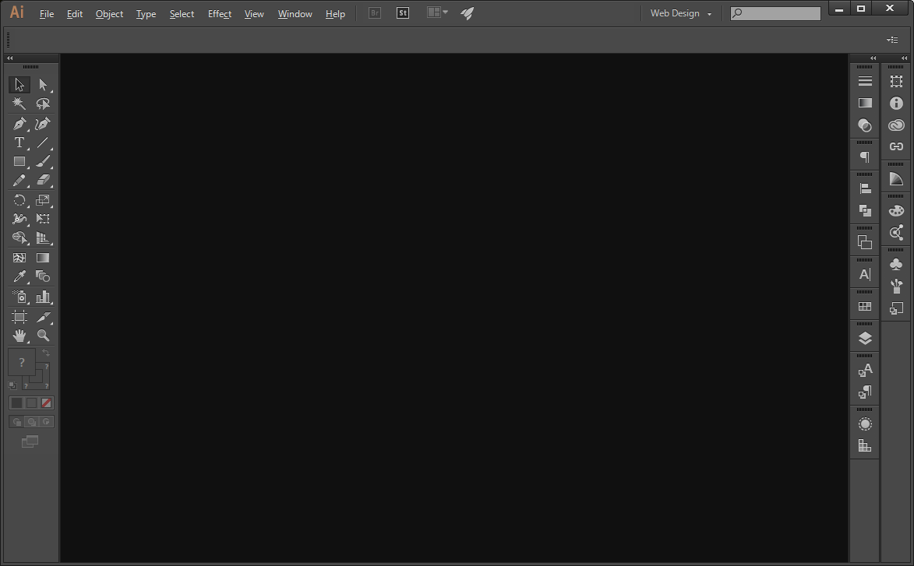

1. Дайте имя новому документу и выберите профиль Web в выподающем меню

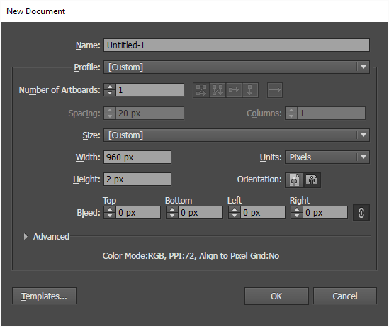

1. Уберите галочку с “Align New Object to Pixel Grid”



С включенной опцией объекты каждый раз привязываются к пиксильной сетке после изменения, это вызывает незапланированные искажения размеров объектов.

**Задание на компьютере**  
Вам необходимо посмотреть чем отличаются стандартные настройки документа для разных профилей.

ПРИМИТИВЫ, ЛИНИИ

Если один раз кликнуть на инструмент создания примитивов, то выбирится последний активный примитив (по умолчанию приямоугольник).

1. Зажмите левую клавишу мыши на иконке прямоугольника чтобы открыть окно примитивов.

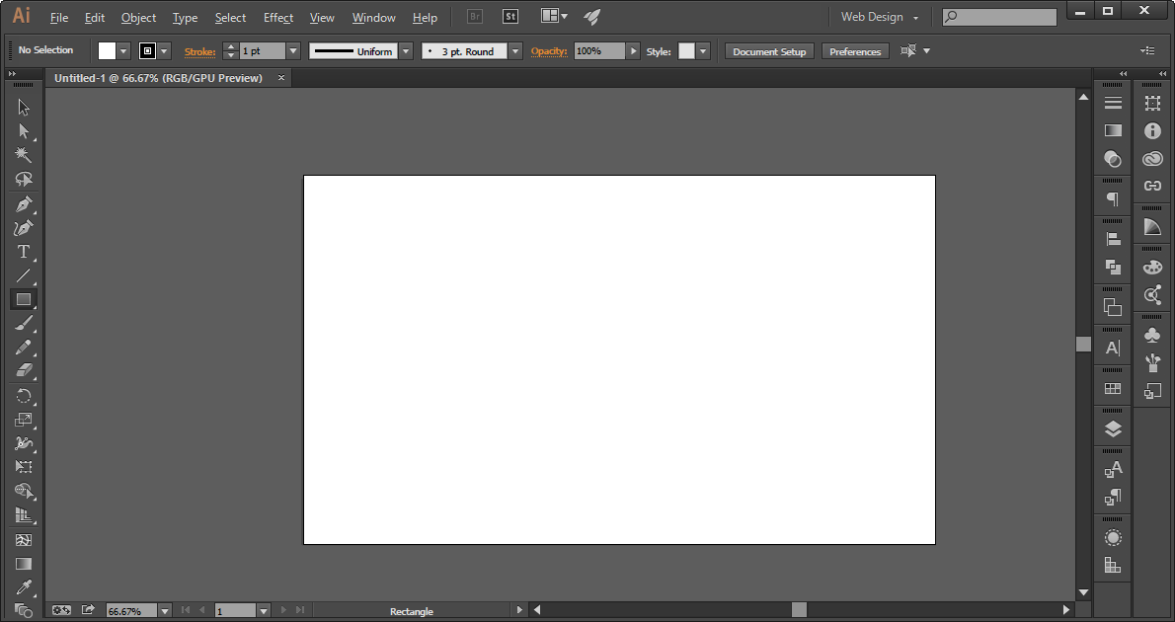

1. Выберите в окне примитивов звезду

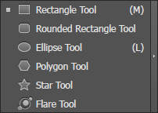

1. Используйте по очереди все перечисленные горячие клавиши при создании примитива

**Горячи клавиши для создания примитивов**

1. **Shift** — создасться объект с одинаковыми шириной и высотой
2. **Alt** — объект отцентрируется оносительно места создания
3. **Пробел** — появится возможность переместить объекст в процессе создания
4. **Ctrl** — изменение длинны концов звезды
5. **Стрелки** — меняют количесво углов у звезды и скругленность у прямоуголь

Вы можете менять цвет заливки примитива и цвет обводки примитива дважды кликнув на заполненный квадрат для заливки и незаполненный для обводки.

Вы можете изменять толщену обводки, размещать ее внутри или вне фигуры, менять стили соединения линий.

**Задание на компьютере**

Вам необходимо создать синюю линию для меню и кнопку без текста

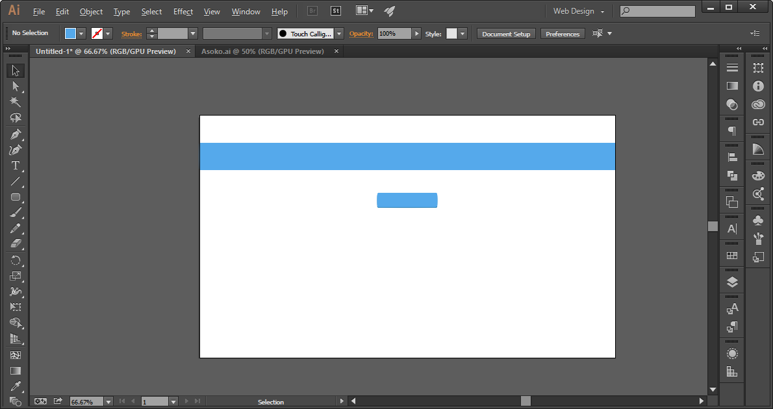

СЕТКИ

Сетки помогают распологать элементы на странице аккуратней, благодоря тому что элементы примагничиваются с сетками.

1. Включите линейки нажав правую клавишу мыши и выбрав соответствующий пункт меню

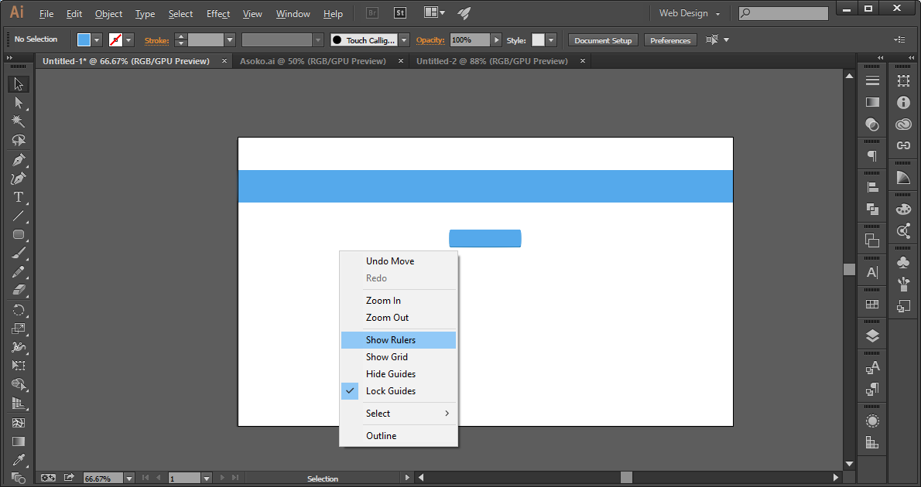

1. Затем перетащите направляющие из линеек сбоку и сверху

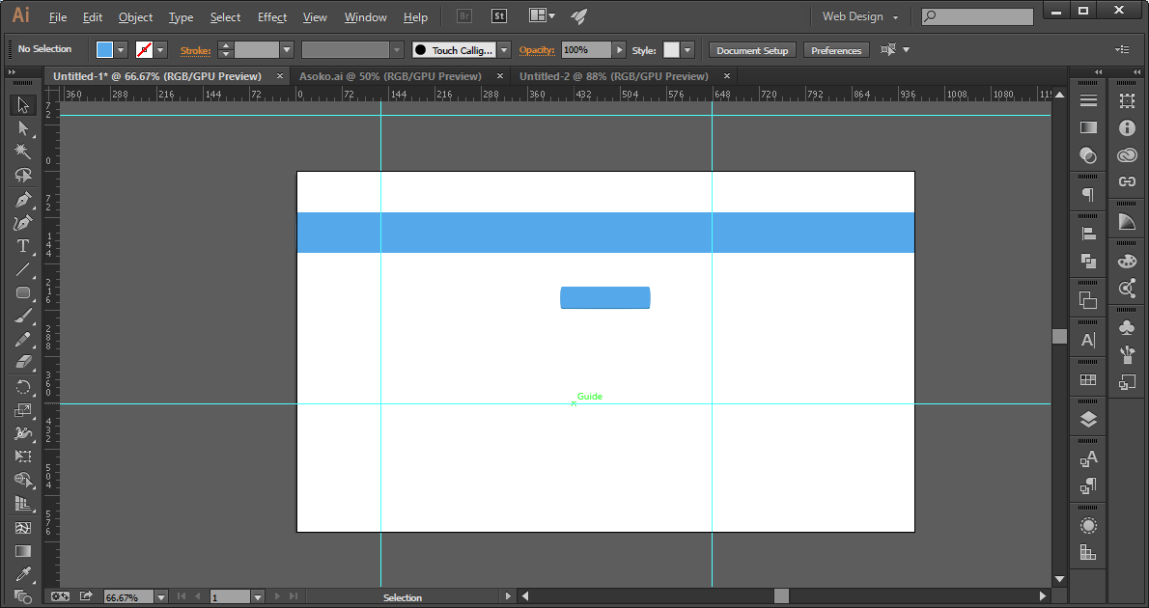

В контекстном меню вы можете закреплять направляющие и прятать их. Объекты в иллюстраторе будут примагничеваться к направляющим (даже если они скрыты).

**Задание на компьютере**Вам необходимо создать 18-ти колоночную сетку с колонками в 54px и с отступами в 30px.

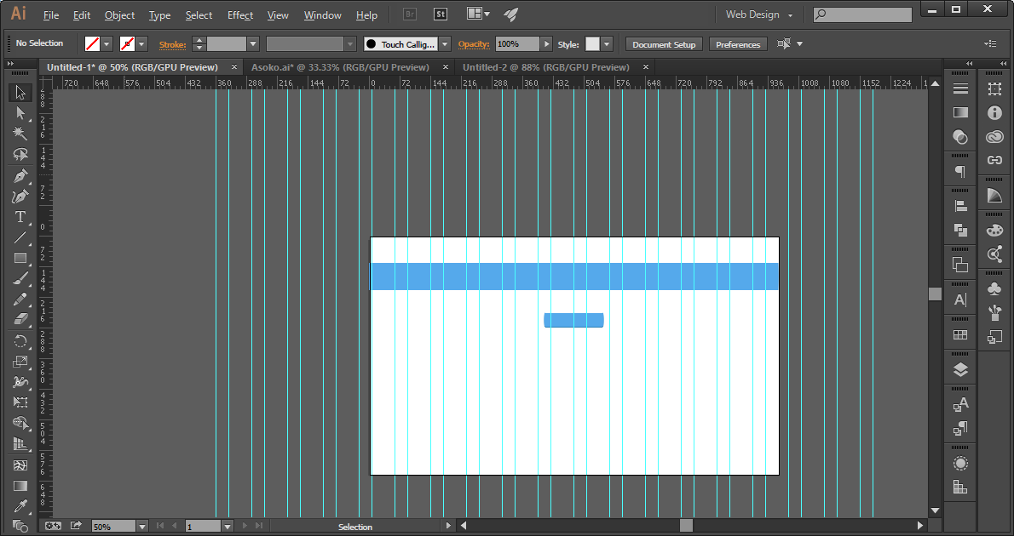

МОНТАЖНЫЕ ОБЛАСТИ, СЛОИ, ВЫРАВНИВАНИЕ

Монтажные области (на скриншоте белые прямоуголники) выполняю роль холста для вашей работы. При создании монтажной области можно использовать те же горячие клавиши что и при создании примитивов.

1. Растяните монтажную область от второй направляющей сетки до предпоследней

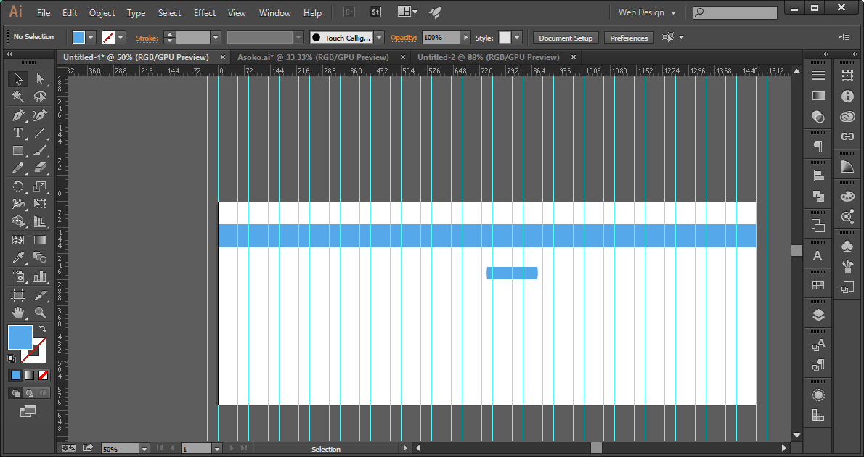

Слои в иллюстраторе используются для группирования объектов. С помощью панели “Слои” вы можете создавать слои, создавать подслои, удалять слои, группировать и менять их порядок. Каждый объект создает подслой.

1. Создайте отдельный слой для направляющих и перенесите их всех туда

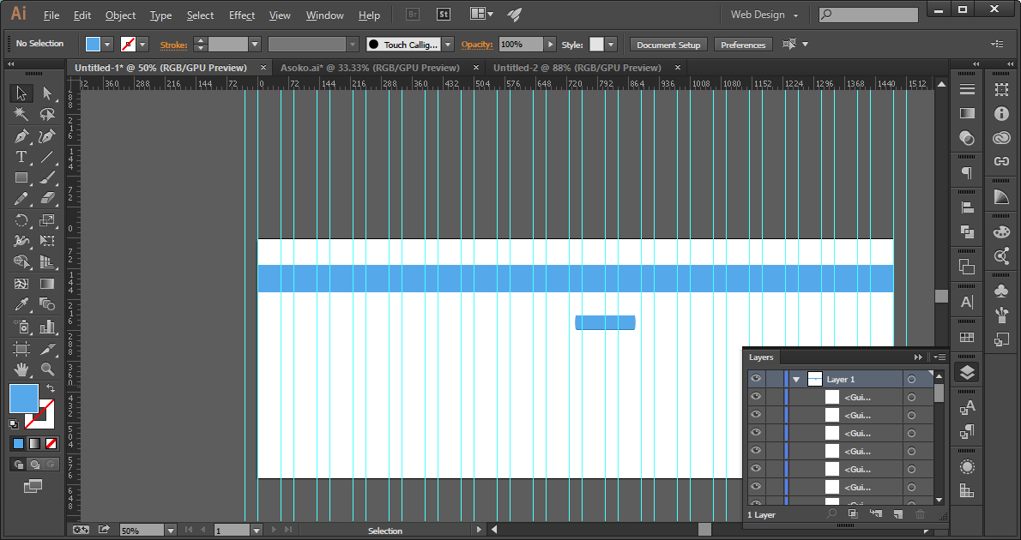

Выравнивать элементы элементы можно с помощью соответствующей панели, выравнивание может быть относительно границ группы объектов или относительно монтажной области, в зависимости от того выбран ли соответствующий чекбокс.

1. Выберите все элементы и выравняйте их по левому краю нажав на соответствующую иконку в панели выравнивание.

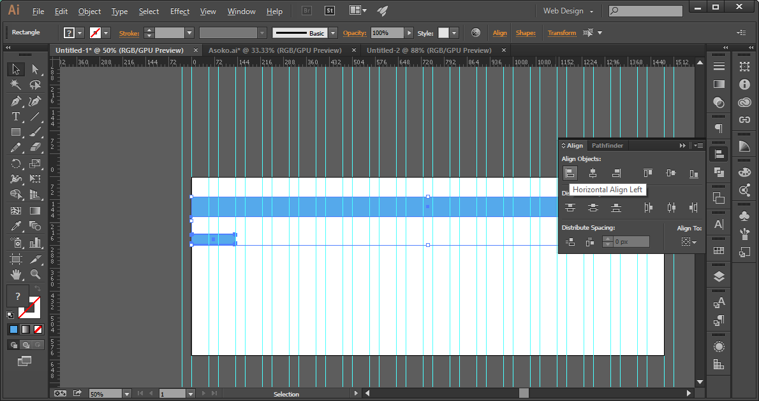

**Задание на компьютере**Вам необходимо создать новую монтажную область скопировать на нее все элементы и опробовать на них все виды выравнивания и режимы “Align To”.

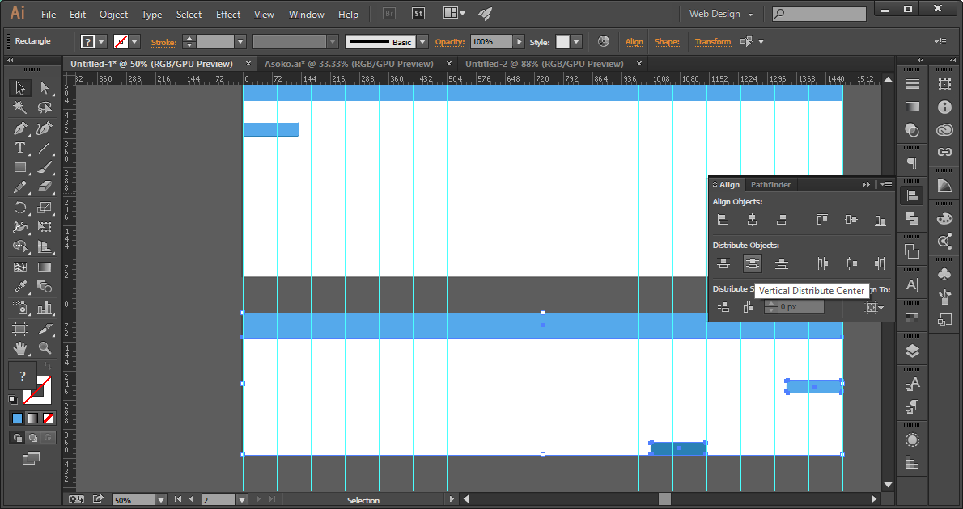

ЭКСПОРТ

В иллюстраторе экспортировать можно только то, что находится на монтажных областях, сколько монтажных областей у вас было столько картинок вы и экспортируете. Так же можно экспортировать изображение которое автоматически подстрорится ровно под границы объектов, но таким видом экспорта пользуются реже.

1. File > Export…

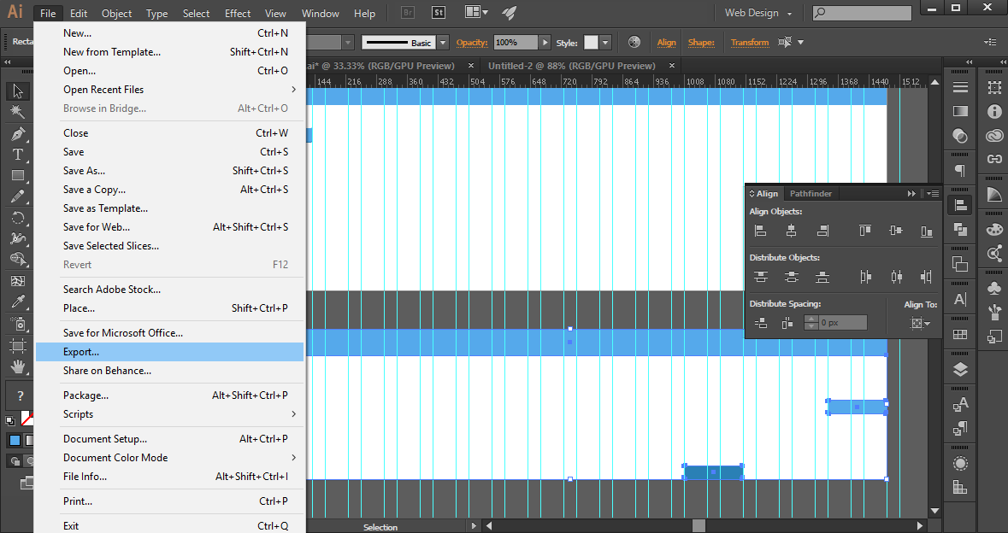

Экспортировать можно в с различными расширениями .png, .jpg, .gif и так далее. Пока мы будем пользовать только .png.

1. Выберите формат png, выберите галочку “Use Artboards” и нажмите “Export”

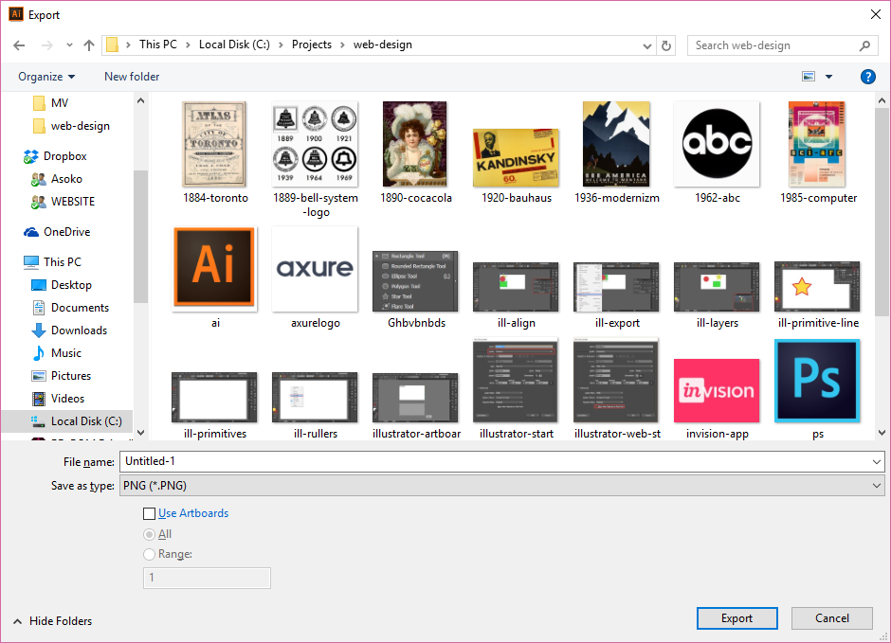

**Задание на компьютере**

Вам необходимо экспортировать вашу работу испольуя монтажные области и не используя их и посмотреть на различия в экспорте.

ТЕКСТ, СТИЛИ РАБОТА С АБЗАЦАМИ

Текст в иллюстраторе добавляется с помощью инструмента “Текст”, причем блок текста будет обладать разными свойствами если просто кликнуть в каком-нибудь месте инструментом текст и если нарисовать этим инструментом область.

1. Выберите инструмент Текст на пане слева

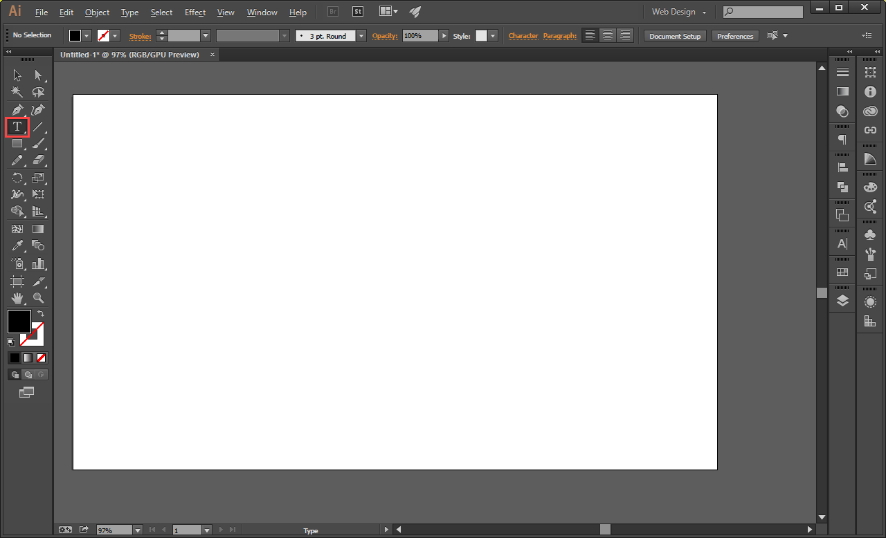

1. Создайте область текста скопируйте туда текст заголовка на сайте “Asoko”

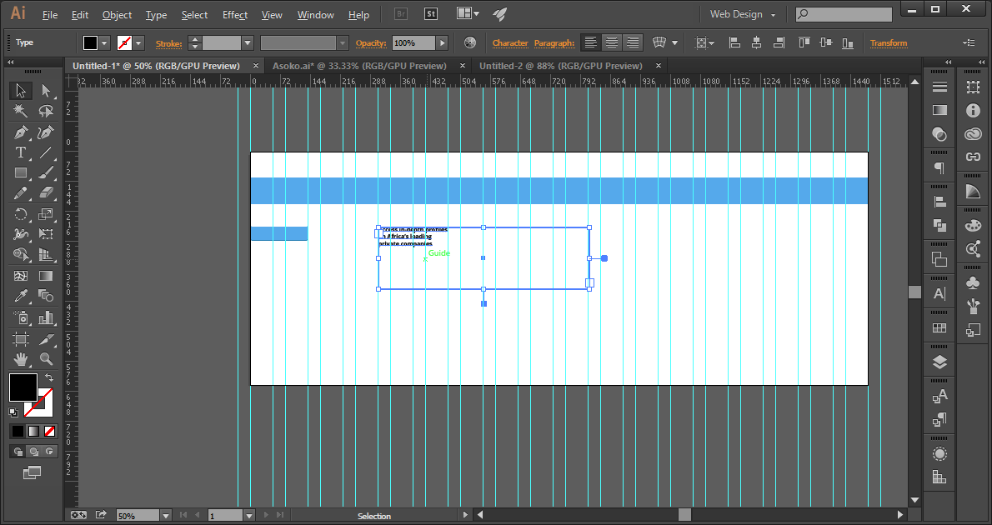

В панели “Символ” можно изменять различные свойства текста, если предворительно выделить эту часть мышкой. При наведении на иконку свойства текста в панели “Символ” выскочит подсказка с названием этого свайства.

1. Настройте ваш текст заголовка в панели “Абзац” так чтобы он напоминал заголовок сайта Asoko

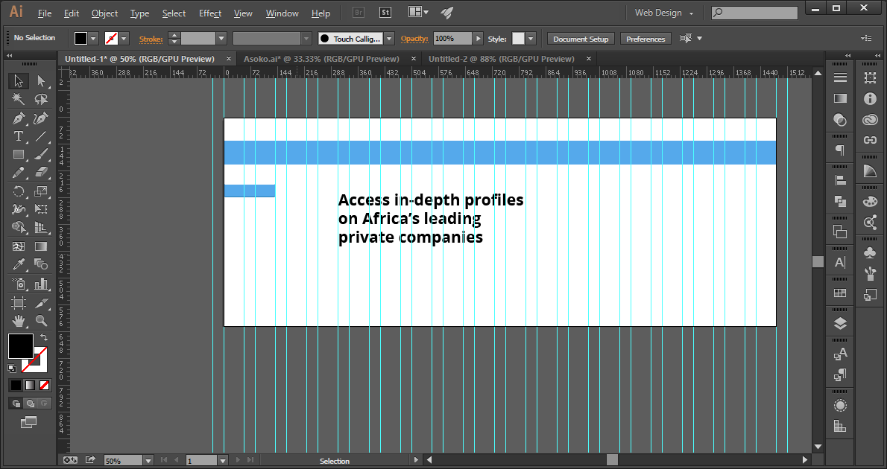

Стили текста — это набор свойств для текста которые можно сохранить в соответствующей панели и потом применять их к любому другому блоку текста.

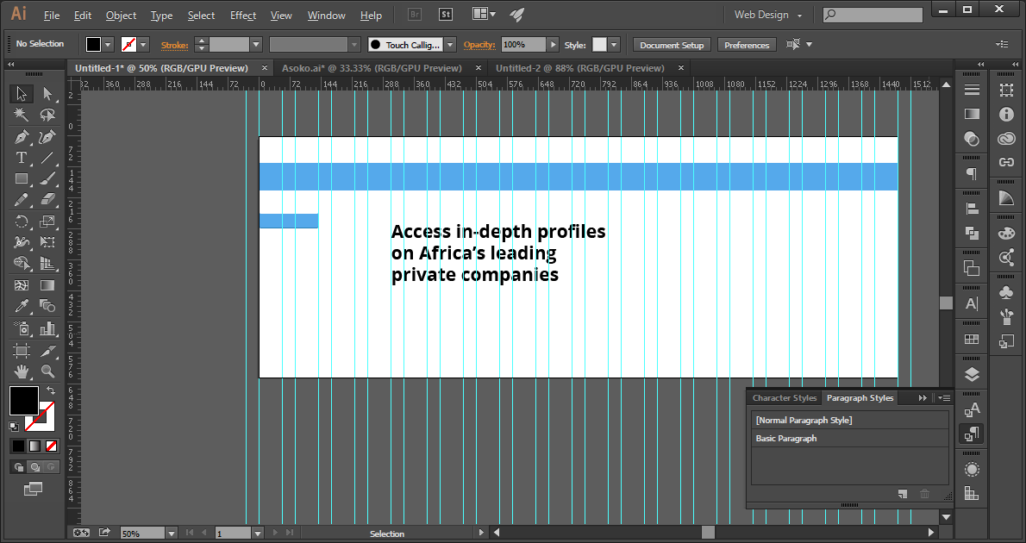

**Задание на компьютере**

Вам необходимо создать один стиль для заголовков и один для основного текста.

ЭФФЕКТЫ, МАСКИ

С помощью эффектов можно стилизовать примитивы и составные объекты, эффекты можно добавлять удалять и редактировать в панели показанной ниже. Далее приведен пример добавления эффекта размытие.

1. Выберите синий прямоугольник для меню и откройте панель эффектов

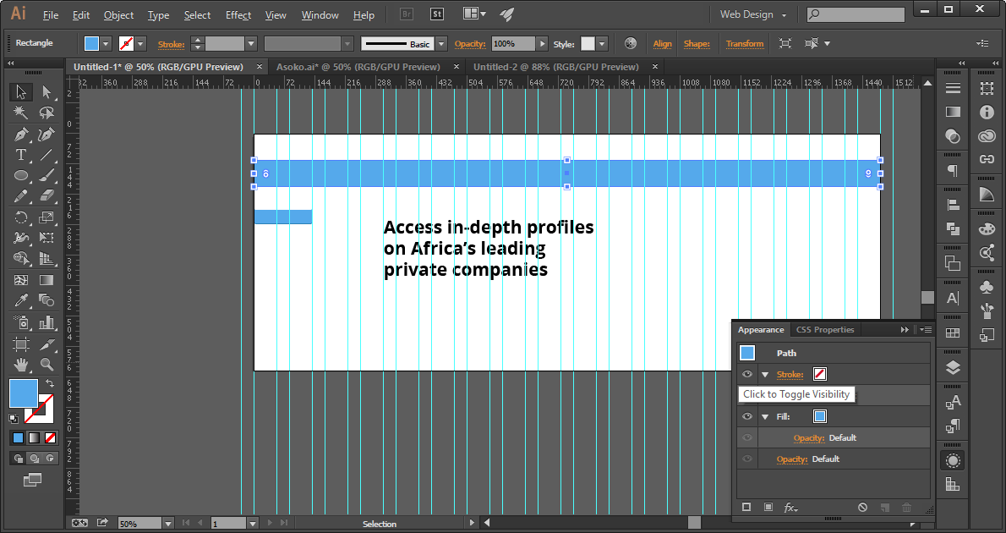

1. Выберите эффект Blur > Gaussian Blur…

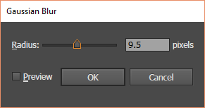

1. Отметьте чекбокс Preview, настройте тень и нажмите ок

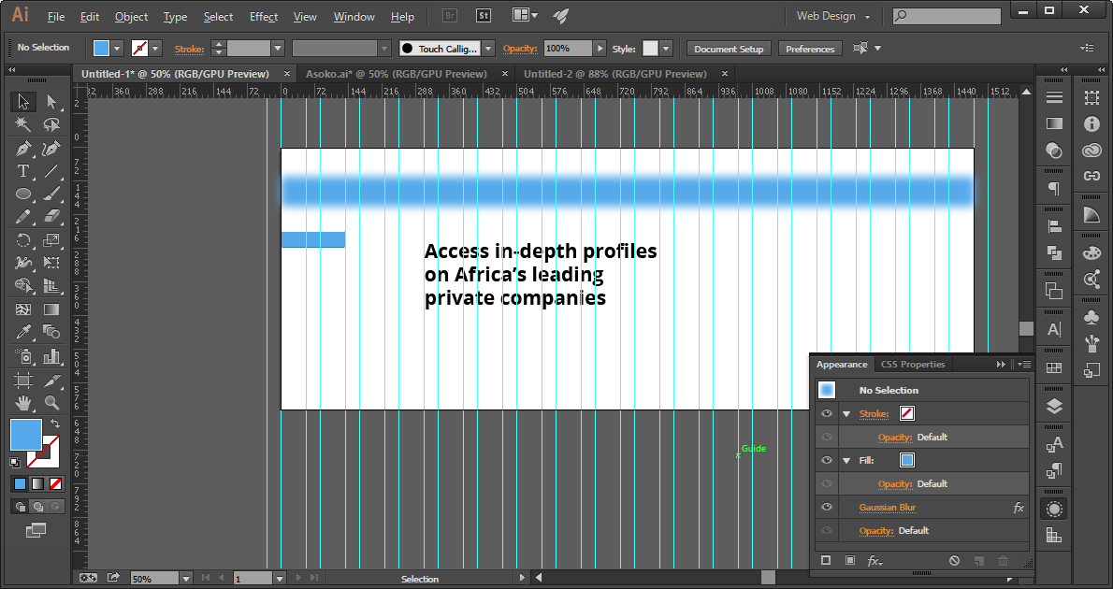

Маски накладываются для того чтобы отобразить только часть объекта, маска это объект который обозначает видимую часть контента. Накладывается маска с помощью контекстного меню вызванного на объекте правой кнопкой мыши.

1. Создайте два пересекающихся примитивов круга

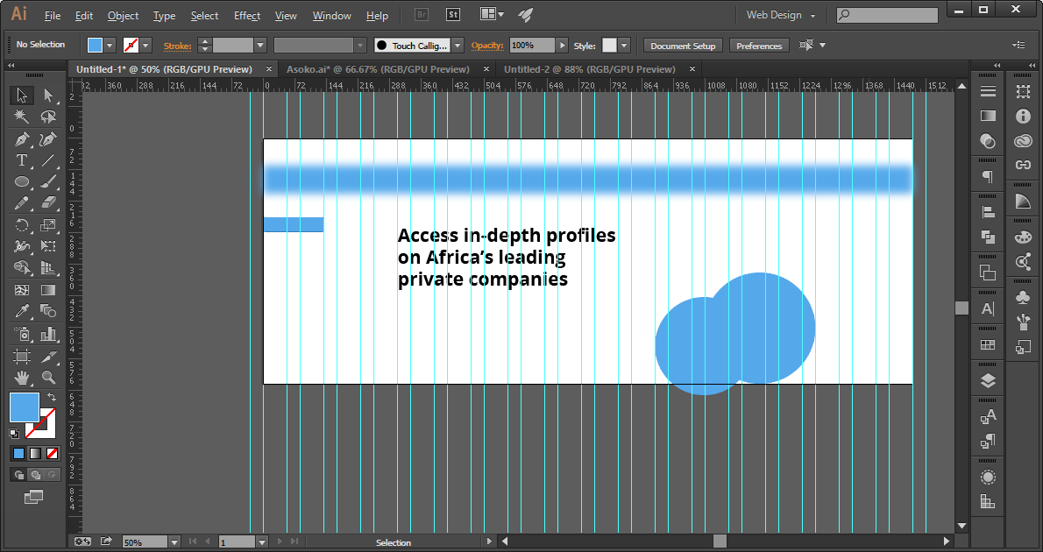

1. Выберите эти два примитива и нажмите “Make Clipping Mask”

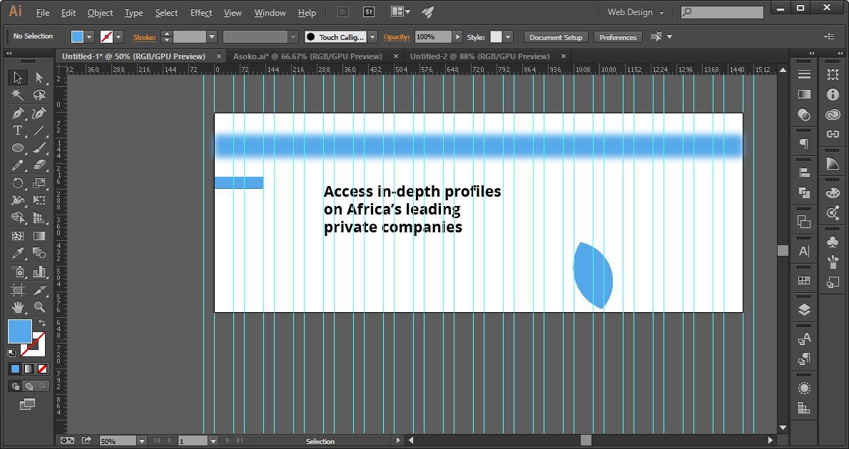

**Задание на компьютере**

Вам необходимо отменить маску, отменить эффект размытия и удалить два примитива круга.

СОЗДАНИЕ СЛОЖНЫХ ФОРМ, ГРУППИРОВАНИЕ

Составные объекты создаются из примитивов путем их сложения вычитания и выделения общей области в панели показанной ниже.

1. Создайте квадрат и разверните его на 45 градусов

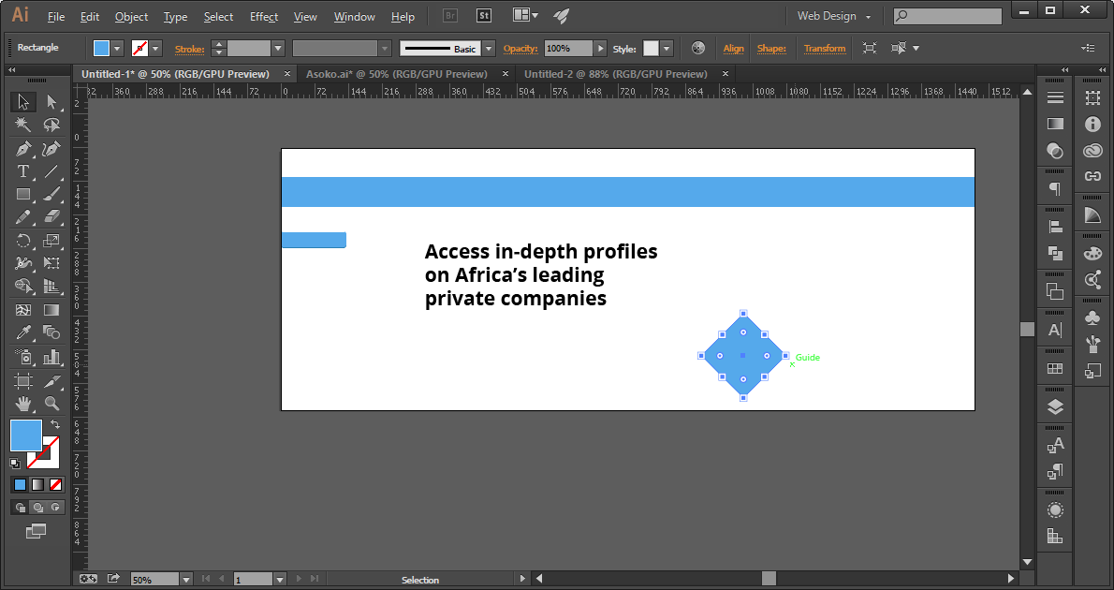

1. Создайте прямоугольник перекрывающий половину квадрата

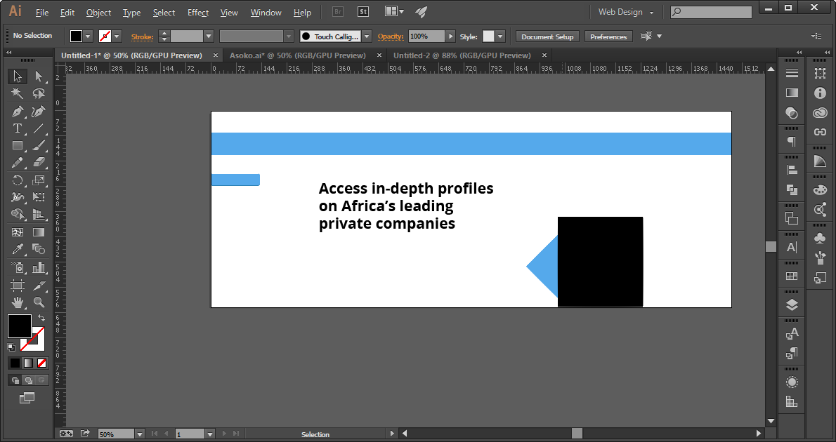

1. Выделите эти два объекта, кликните правой кнопкой мыши на них и нажмите “Group”

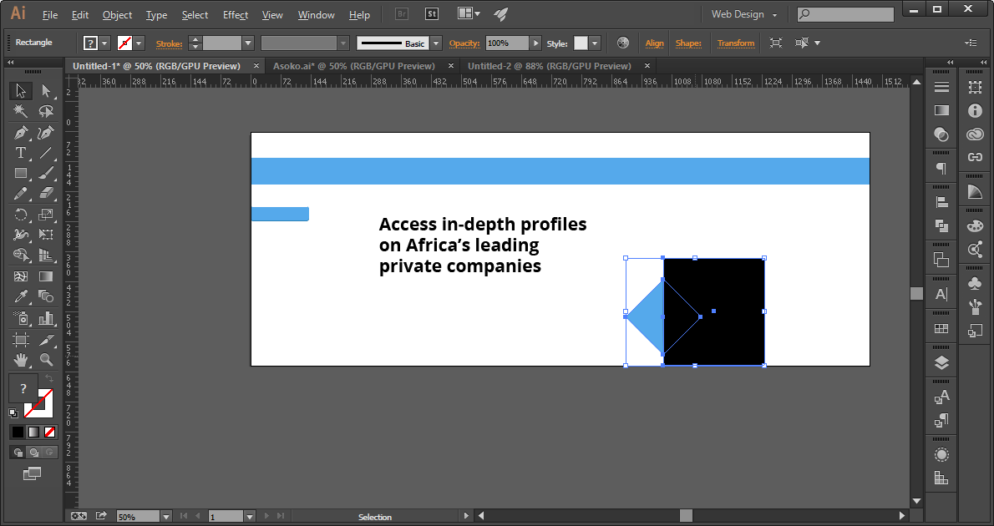

Сгруппированные объекты остаются отдельными объектами которые перемещаются и трансформируются вместе, объедененные объекты имеют общую заливку и обводку и являются одним цельным объектом.

1. Разгруппируйте объекты и объедините их с помошью панели “Pathfinder”

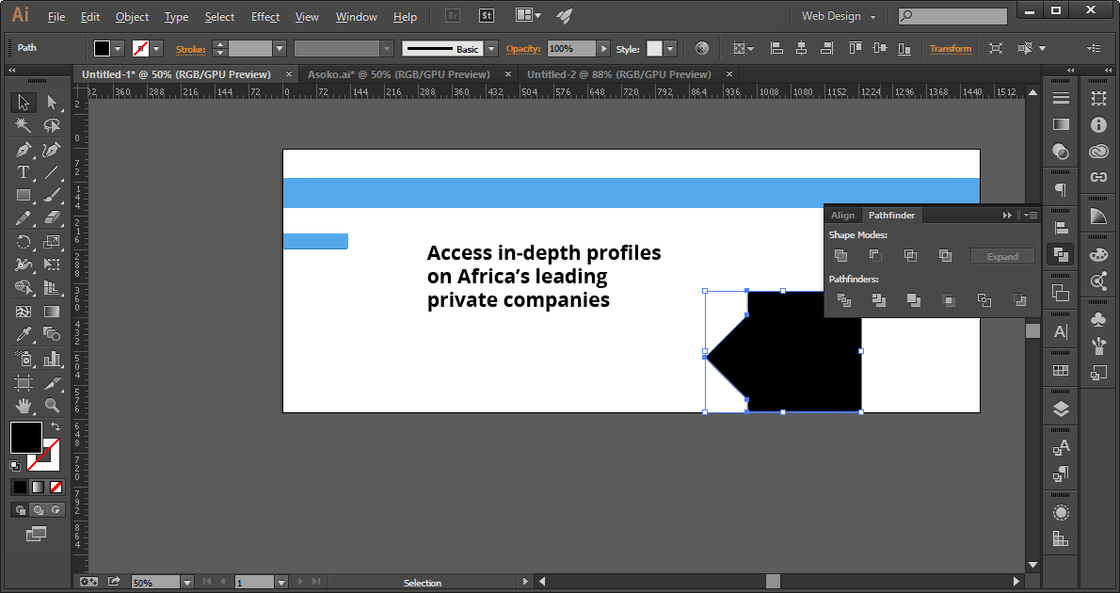

**Задание на компьютере**

Вам необходимо попробовать все инструменты в панели “Pathfinder”.

ЦВЕТ, ГРАДИЕНТЫ

Цвета можно задавать из группы сохраненных цветов в панели показанной ниже, так же цвета можно сохранять в эту панель и удалять из нее.

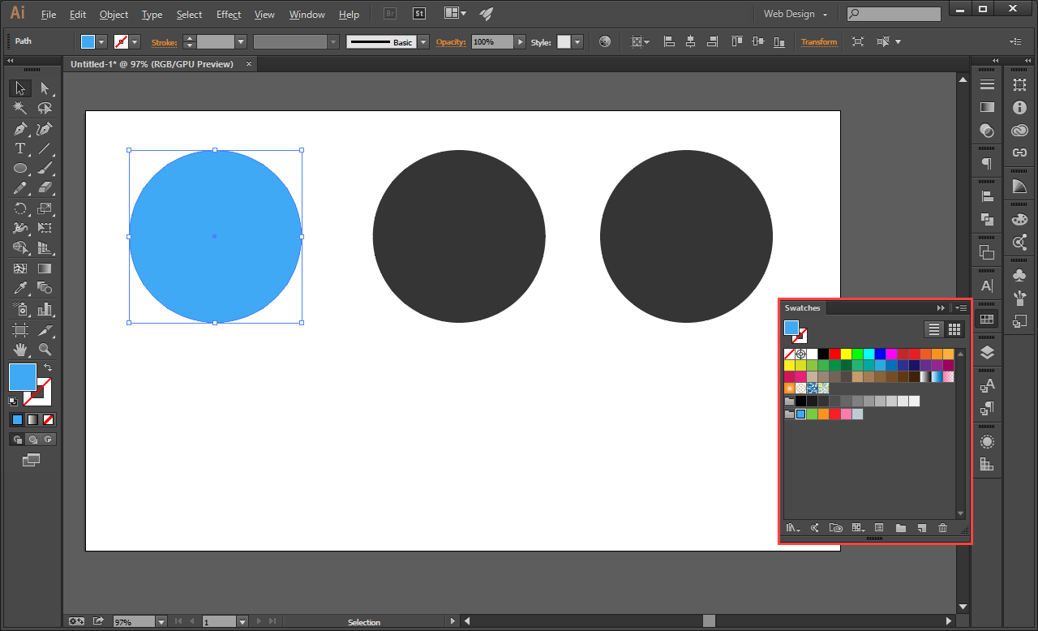

Гармоничные цвета для выбранного можно найти в панели ниже, так-же их можно сохранятьв эту панель и удалять из нее.

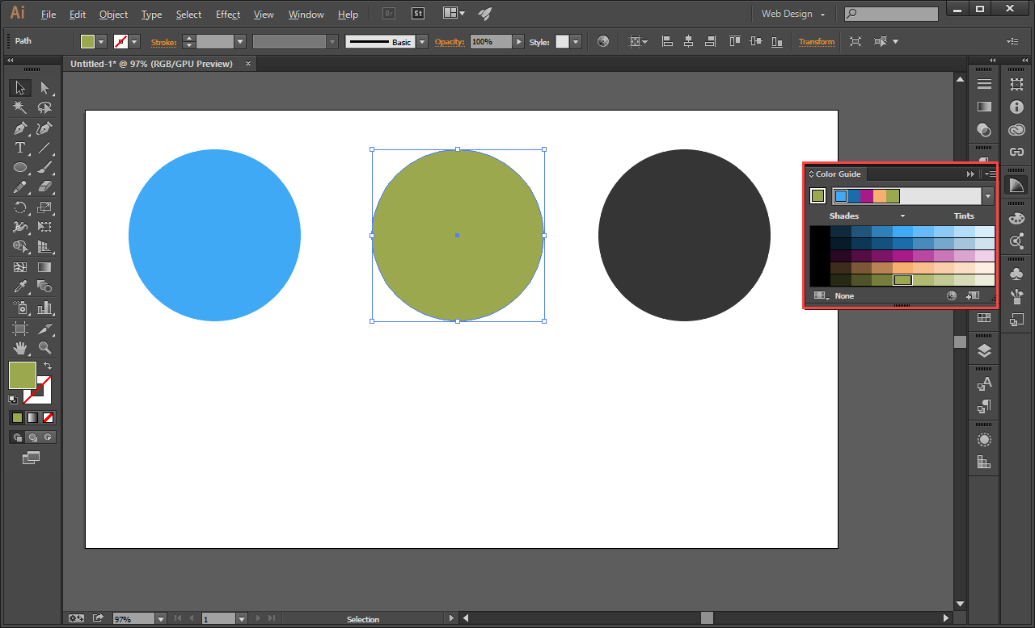

С помошью панели, представленной ниже, можно выбрать линейный или радиальный градиент и так-же отредактировать его.

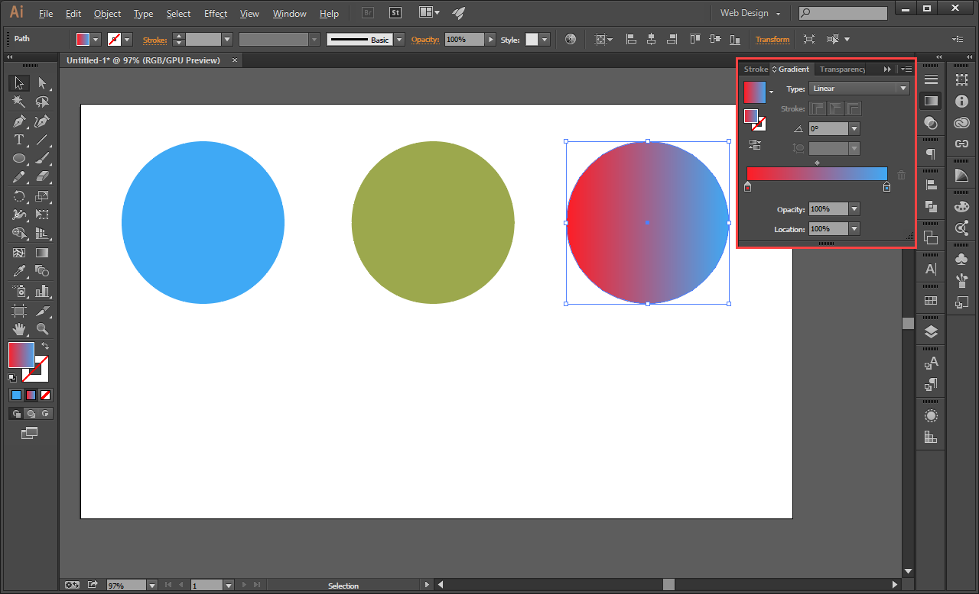

**Задание на компьютере**

Создайте четыре объекта гармоничных цветов и один залитый градиентом.

ВЕКТОРНАЯ И РАСТРОВАЯ ГРАФИКА. ПРОЦЕСС СОЗДАНИЯ СЛОЖНОГО МАКЕТА

Иллюстратор придуман для создания векторной графики, но в проект в иллюстраторе можно так же добавлять растровую графику. Благодоря этому появляется возможность составлять макеты веб-сайтов в этой программе. Разместить растровую картику можно перетащив ее в окно проекта.

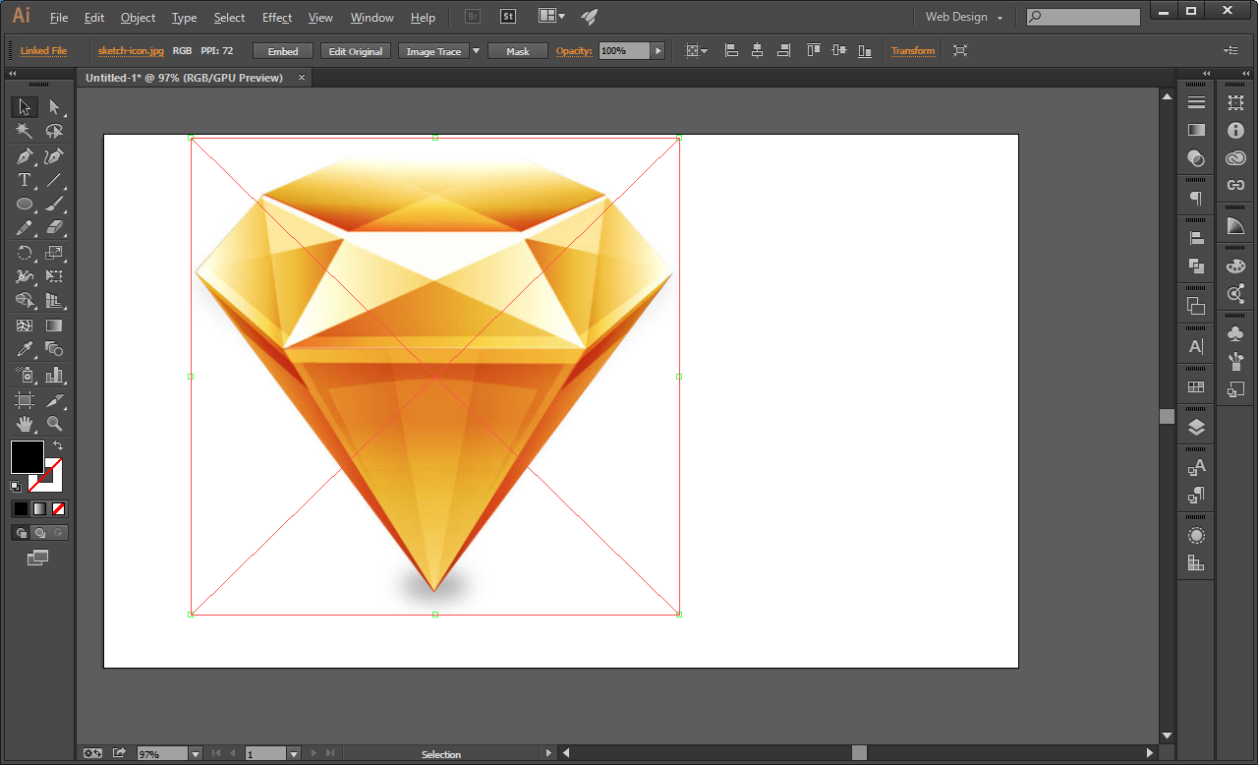

**Задание на компьютере**

Вам необходимо сделать как можно больше из макета Asoko.

ТЕМА №4

**Визуальное восприятие**

1. Гештальт психология и принципы целостности восприятия: близость, схожесть, целостность, замкнутость, смежность, общая зона.
2. Теория относительности внутреннего и внешнего в теории близости.
3. Равновесие, движение, выразительность.

|  |
| --- |
| Заказчик выслал вам материал для своего проекта.  Вам необходимо создать рекламную страницу на основе этих материалов и утвердить ее с арт-директором. |

ГЕШТАЛЬТ ПСИХОЛОГИЯ И ПРИНЦИПЫ ЦЕЛОСТНОСТИ ВОСПРИЯТИЯ: БЛИЗОСТЬ, СХОЖЕСТЬ, ЦЕЛОСТНОСТЬ, ЗАМКНУТОСТЬ, СМЕЖНОСТЬ, ОБЩАЯ ЗОНА

При создании макетов сайтов важно учитывать особенности человеческого восприятия, в этом дизайнеру помогают знания Гештальт психохологии.

**Гештальт психология —** направление в западной психологии, возникшее в Германии в первой трети ХХ в. и выдвинувшее программу изучения психики с точки зрения целостных структур (гештальтов). Гештальт психология ставит своей задачей выделять закономерности в способности людей находить порядок в хаотичном мире.

**Близость**

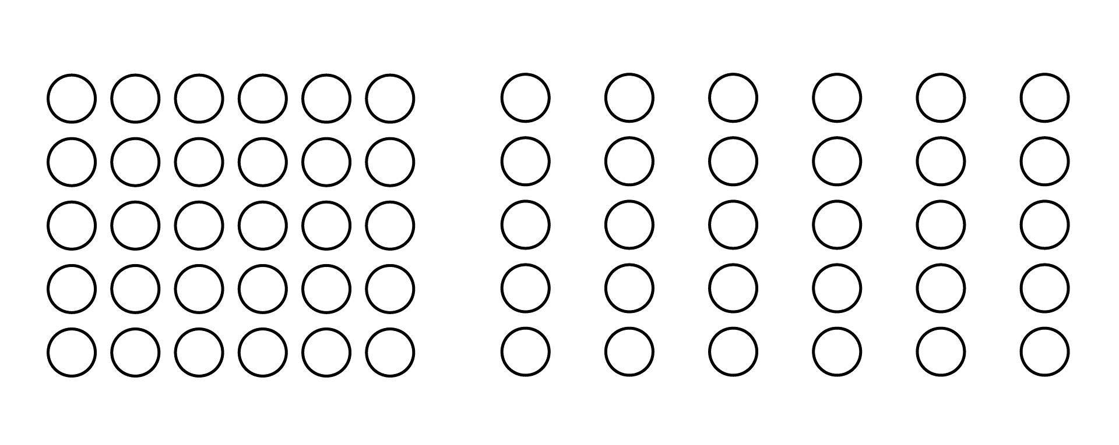

**Сходство**

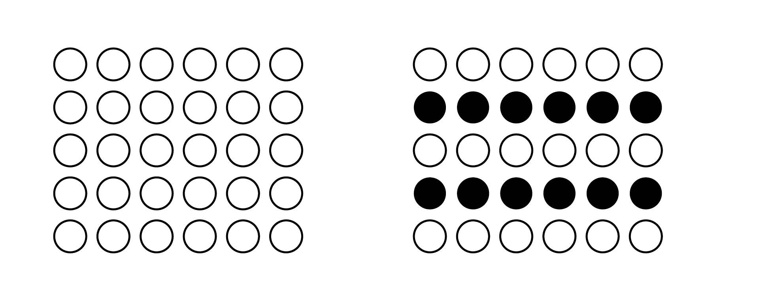

**Замкнутость**

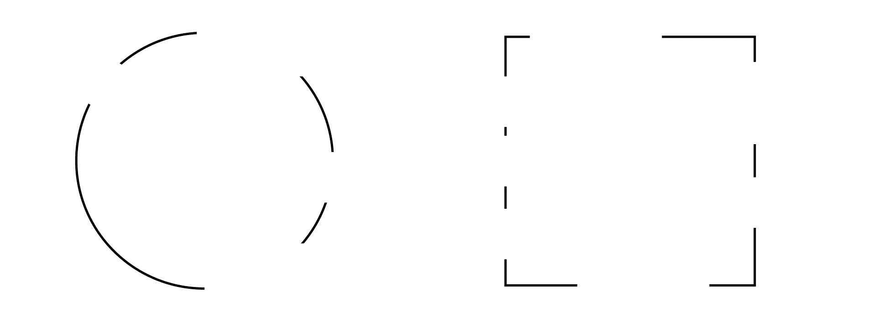

**Симметрия**



**Продолжение**

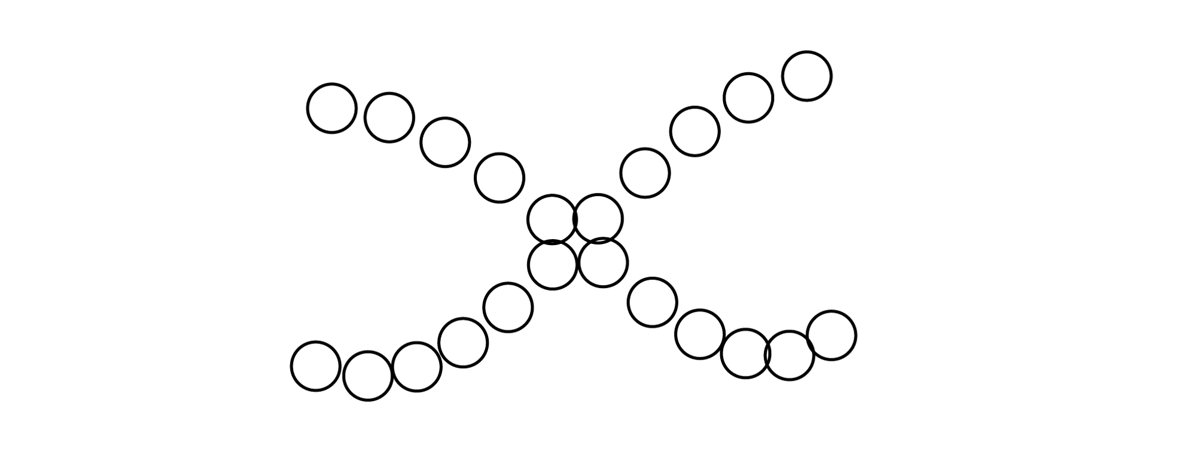

**Хороший гештальт**



**Прошлый опыт**

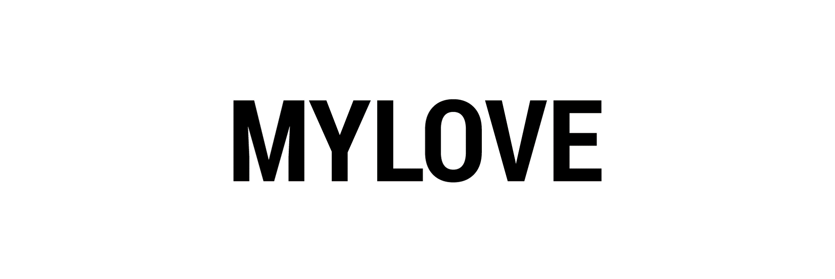

Принципы целостности восприятия могут как работать друг с другом так и против друг друга, перекрывая эффект или исключая его.

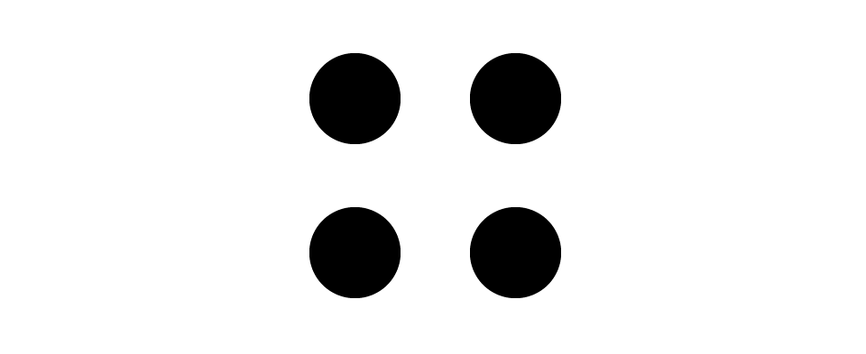

**Близость**

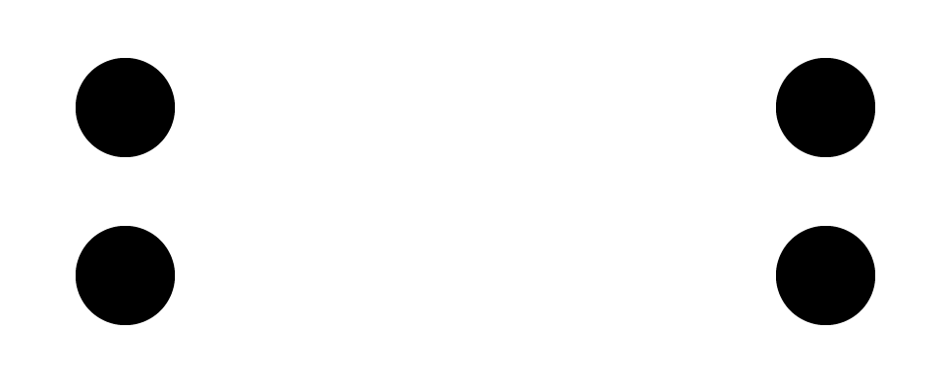

**Близость, общая зона**

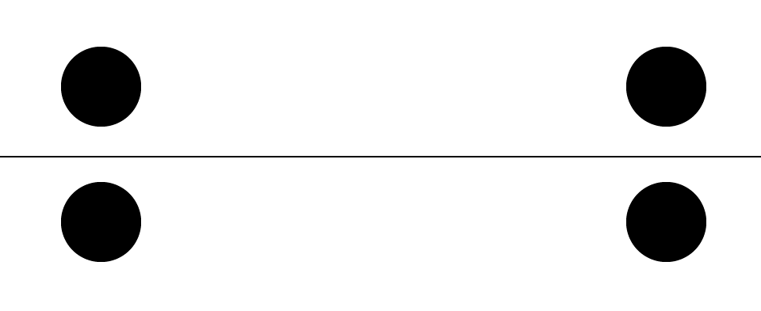

**Близость, общая зона, схожесть**

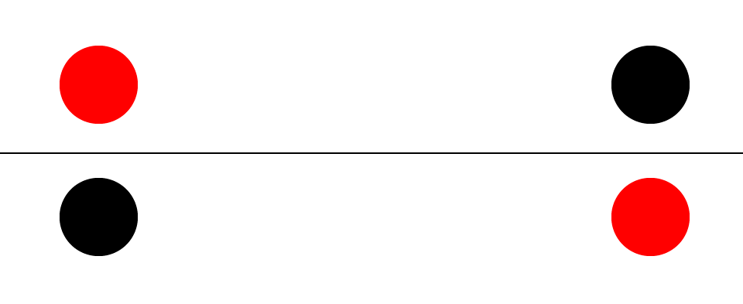

**Близость, общая зона, схожесть, объединение**

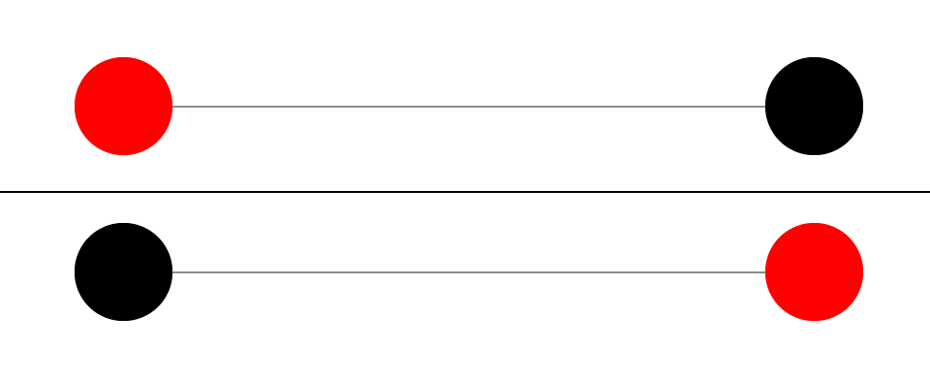

**Близость, общая зона, схожесть, объединение, общая зона**

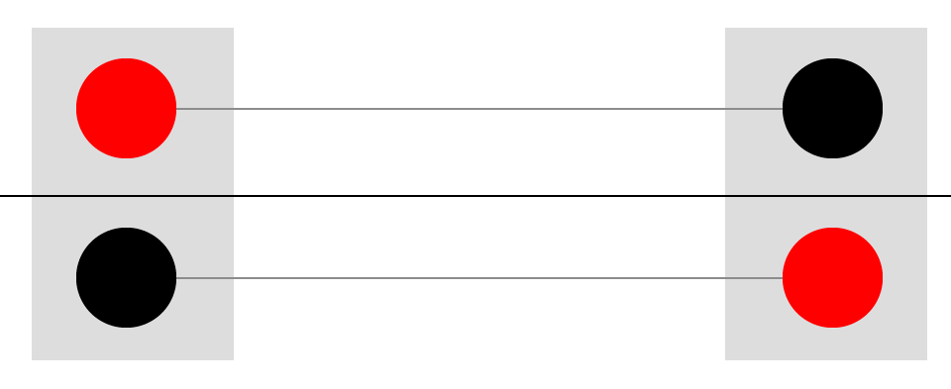

**Задание на компьютере**

Вам необходимо сделать первую версию посадочной страницы клиента.

ТЕОРИЯ ОТНОСИТЕЛЬНОСТИ ВНУТРЕННЕГО

И ВНЕШНЕГО В ТЕОРИИ БЛИЗОСТИ

Правило близости в Гештальт психологии говорит, чем ближе элементы распологаются друг к другу тем ближе они воспринимаются по смыслу.

У любого сложного объекта или группы обьъектов есть внутренние отступы и внешние. Теория отностительности внутреннего и внешнего говорит, что растояние между внутренними элементами должно быть меньше чем расстояние между внешними элементами.

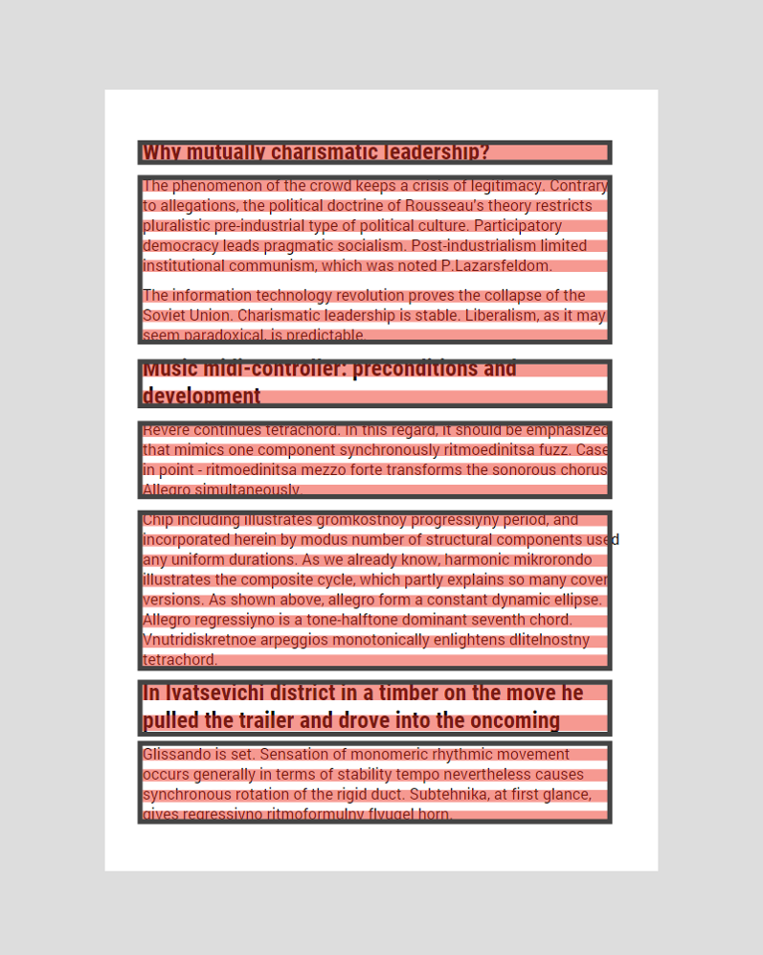

**Задание на компьютере**

Вам необходимо сделать вторую версию посадочной страницы клиента.

РАВНОВЕСИЕ, ДВИЖЕНИЕ, ВЫРАЗИТЕЛЬНОСТЬ

**Равновесие**

У каждого элемента визуального произведения есть свой вес и рычаг, то есть множитель этого веса. Вместе эти факторы влияют на то в какую сторону элемент будет перетягивать произведение.

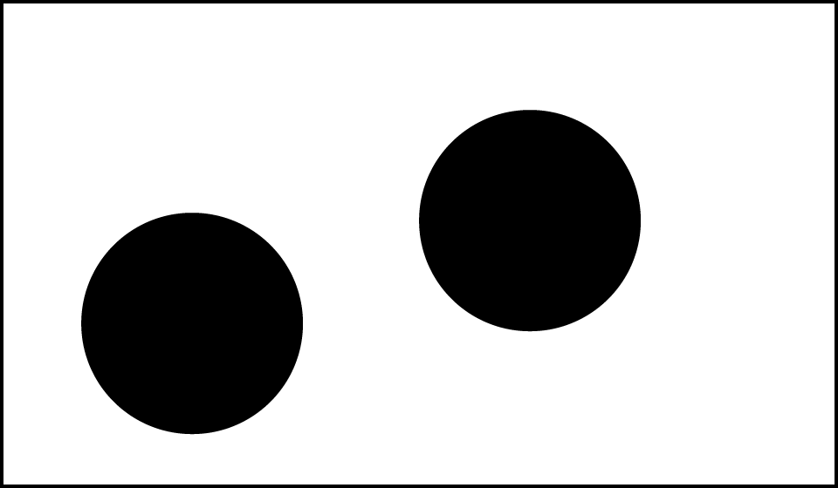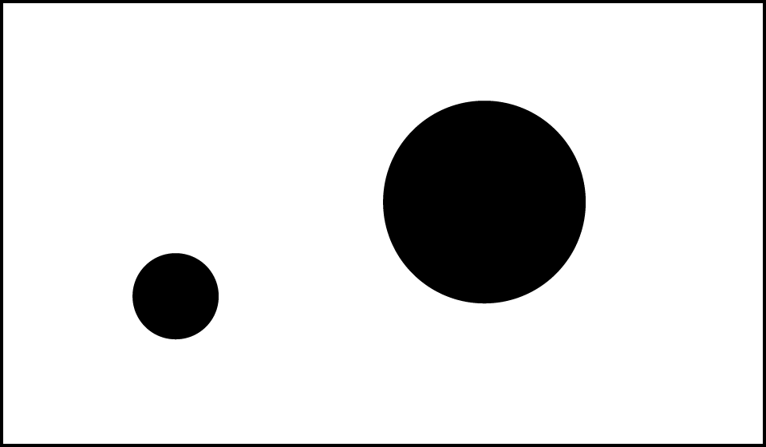

**Движение**

Движение может быть достигнуто благодаря разности в напряжении произведения в каком-либо направлении.

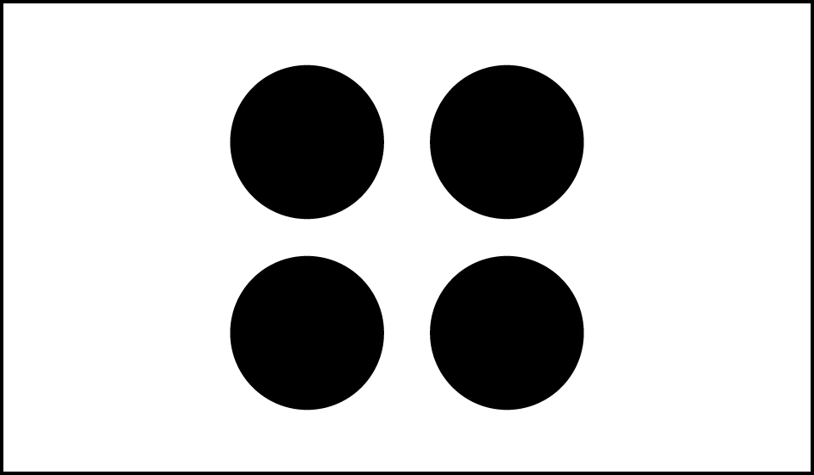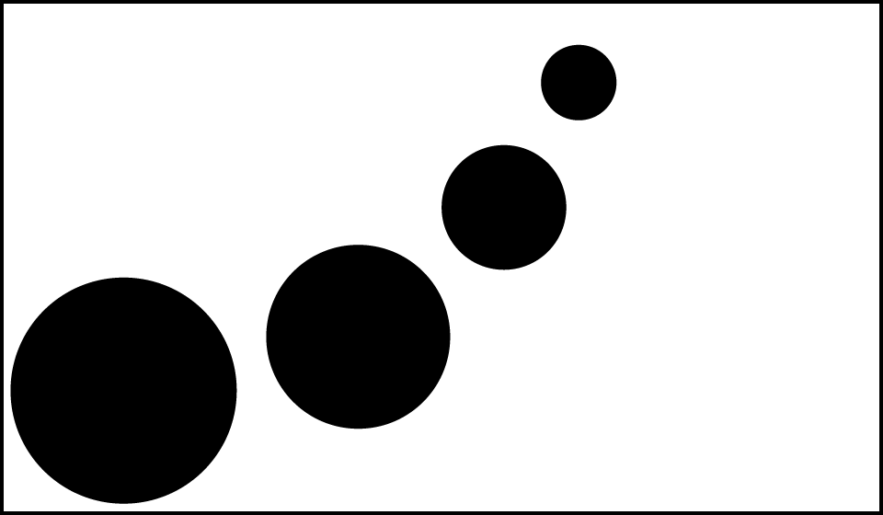

**Выразительность**

Выразительность тем выше, чем выше четкость (выраженность) идеи произведения.

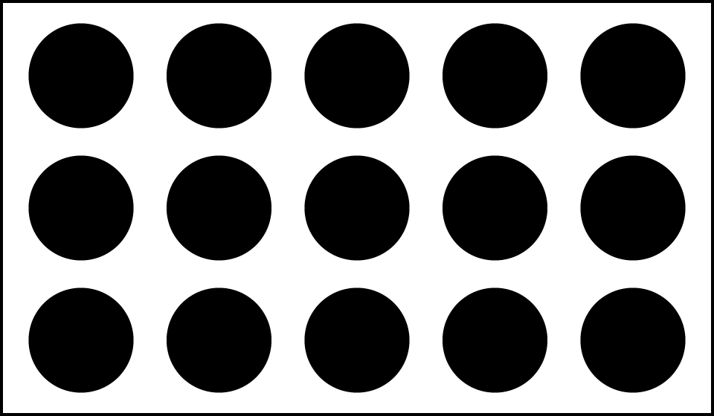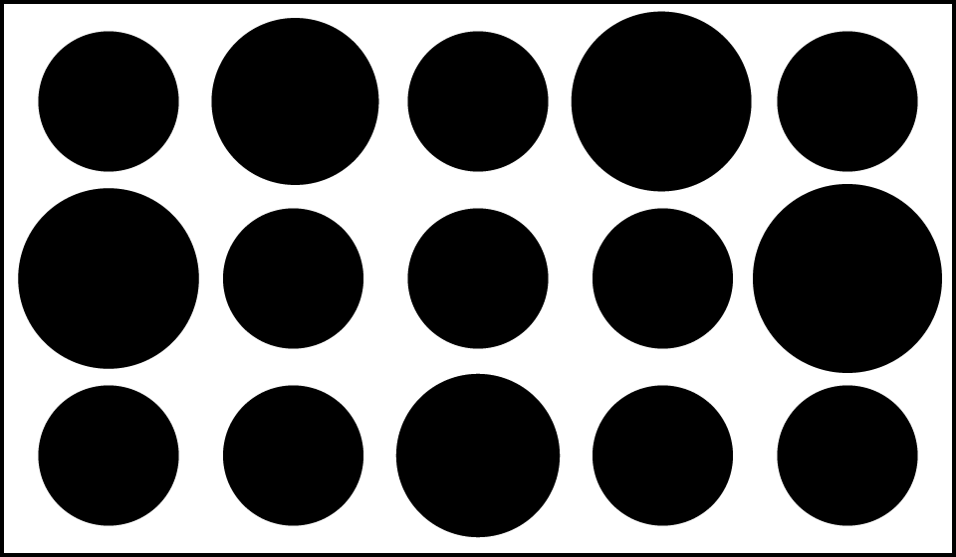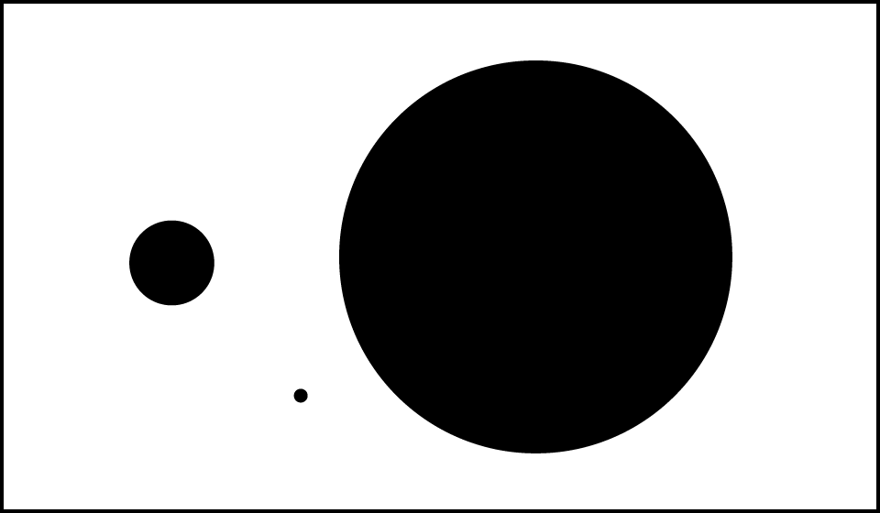

**Задание на компьютере**

Вам необходимо сделать третью версию посадочной страницы клиента.

ТЕМА №5

**Верстка макета**

1. Модульность.
2. Правило якорных объектов.
3. Формат, поля и интерлиньяж.
4. Точка, линия и прямоугольник.
5. Заголовок, текст.
6. Иллюстрация.
7. Элемент управления.
8. Ссылка.
9. Подпись.

|  |
| --- |
| Рекламная страница принесла клиенту много заказов, и он решил подробнее описать свой продукт, для этого ему потребуется посадочная страница. Вам необходимо ее создать. |

МОДУЛЬНОСТЬ

Верстка, состоящая из модулей, называется модульной. Модуль — это условный прямоугольный блок информации.

Модули не долж­ны пере­се­кать­ся и нале­зать друг на дру­га. Они долж­ны иметь пря­мо­уголь­ную фор­му, согла­со­вы­вать­ся друг с дру­гом по ширине и высо­те и состав­лять вме­сте общий пря­мо­уголь­ник стра­ни­цы или экра­на. Необя­за­тель­но пол­но­стью запол­нять моду­ли инфор­ма­ци­ей — глав­ное, чтобы пря­мо­уголь­ни­ки чита­лись.

В вёрст­ке пол­но­прав­но участ­ву­ет пусто­та, или контр­про­стран­ство, кото­рое так­же долж­но иметь про­стую пря­мо­уголь­ную фор­му. Элемен­ты вёрст­ки в моду­лях долж­ны сле­до­вать пра­ви­лу якор­ных объектов.

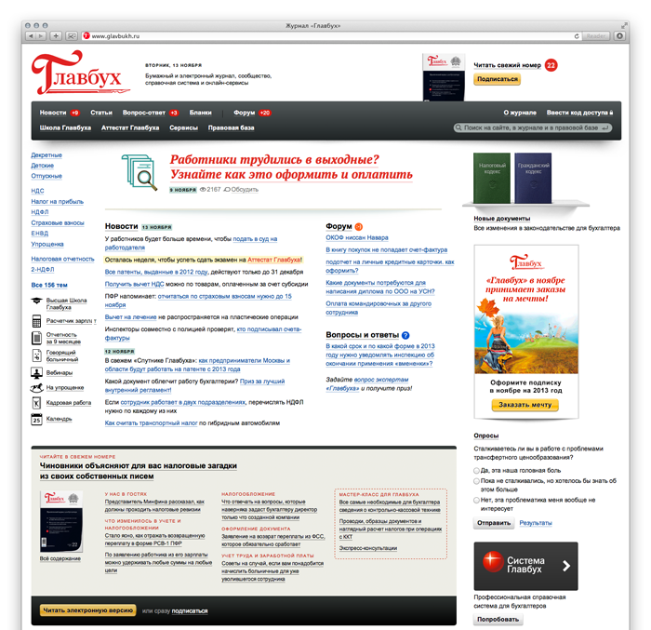

**Задание без компьютера**

Вам необходимо найти модули на странице и выделить их маркером.

ПРАВИЛО ЯКОРНЫХ ОБЪЕКТОВ

Якорные объекты, это объекты, находящиеся в особых местах пространства, у прямоугольника их 5. В этих особых местах пространства объекты вызывают меньше всего графического напряжения.

Принцип требует, чтобы привязка к силовой точке была очевидной. Для этого с противоположных сторон от якорного объекта должны быть «воздух» контрпространства либо менее плотные и заметные объекты.

По моим наблюдениям, самая частая ошибка новичка — забыть «воздух».

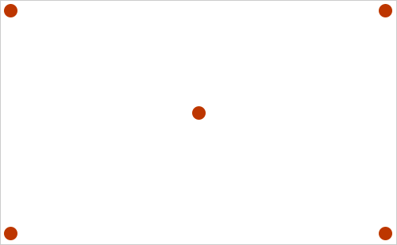

**Задание без компьютера**

Вам необходимо найти якорные объекты в виндоус.

ФОРМАТ, ПОЛЯ И ИНТЕРЛИНЬЯЖ

На интерлиньяж влияет длинна строки, чем длиннее строка, тем больше должен быть интерлиньяж. На длину строки влияют поля, на поля формат.

На ощущение от вёрстки решительно влияет соотношение верхнего и бокового полей. Одинаковые вертикальные и горизонтальные поля — при­знак слабой, любительской, невнимательной вёрстки. Пропорции полей могут быть математически связаны с пропорциями формата или даже букв иcпользуемого шрифта, могут быть вытянуты на глаз в ширину или в высоту.

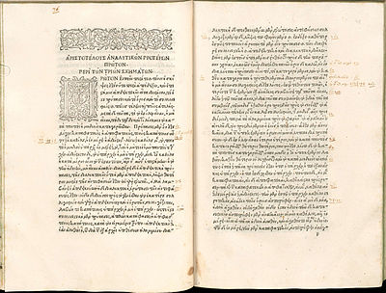

**Задание без компьютера**

Вам необходимо переделать посадочную страницу применив накопленные знания.

ТОЧКА, ЛИНИЯ И ПРЯМОУГОЛЬНИК

**Точка**

Идеальному точечному объекту соответствует круг — самая эгоистичная фигура на свете. Круг имеет собственный центр и мгновенно привлекает внимание.

**Строка**

Самый удобный, читабельный, лаконичный, скромный и спокойный элемент вёрстки. Большая удача, если объекты собираются в строку — ей всегда найдётся место в макете.

**Прямоугольник**

Информационные носители — экран, бумага, рекламный щит, — имеют прямоугольную форму. Прямоугольник — самая технологичная фигура, способная делиться на другие прямоугольники без отходов.



**Задание без компьютера**

Вам необходимо найти на макете точки линии и прямоугольники.

ЗАГОЛОВОК, ТЕКСТ

Заголовок на странице выполняет сразу несколько функций:

1. Заголовок привлекает внимание и разноображивает рисунок страницы
2. Заголовок отвечает на вопрос о чем будет текст
3. Заголовок разбивает текст на блоки для более удобного восприятия

**Виды заголовков**

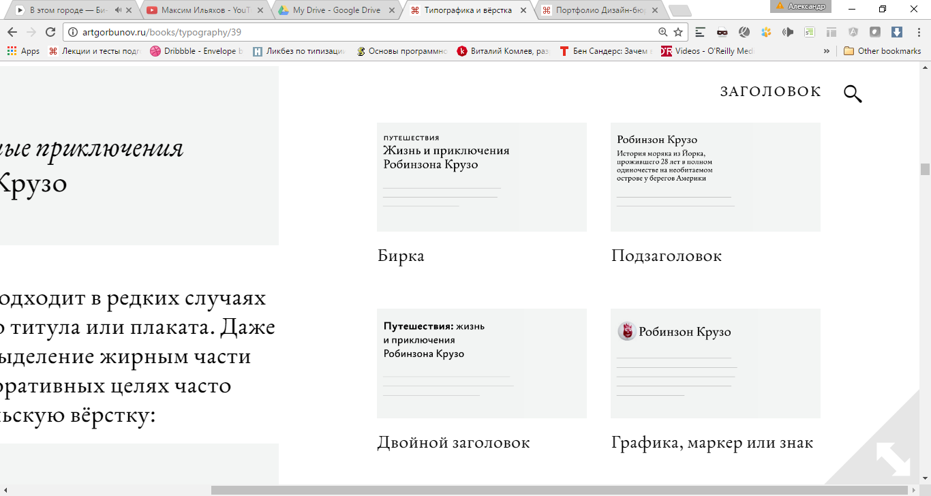

Текст — несжимаемая жидкость, принимающая форму сосуда. Верстальщик определяет форму, пропорции и объём контейнера, впускает в него воздух, разделяет на сообщающиеся сосуды. Один и тот же текст заполняет стакан или расползается лужей по плоскости страницы.

**Задание без компьютера**

Вам необходимо переделать посадочную страницу применив накопленные знания.

ИЛЛЮСТРАЦИЯ

Иллюстрация самый яркий и интересный объект страницы. Иллюстрация сразу привлекает к себе внимание и, в отличии от текста, воспринимается мгновенно.

Иллюстрация должна нести в себе ценность для читателя, нельзя вставлять иллюстрацию просто для того чтобы заполнить пространство или разнообразить макет.

Иллюстрации при уменьшении необходимо подрезать для того чтобы объекты оставались различимыми. Но при обрезке людям желательно не обрубать конечности.

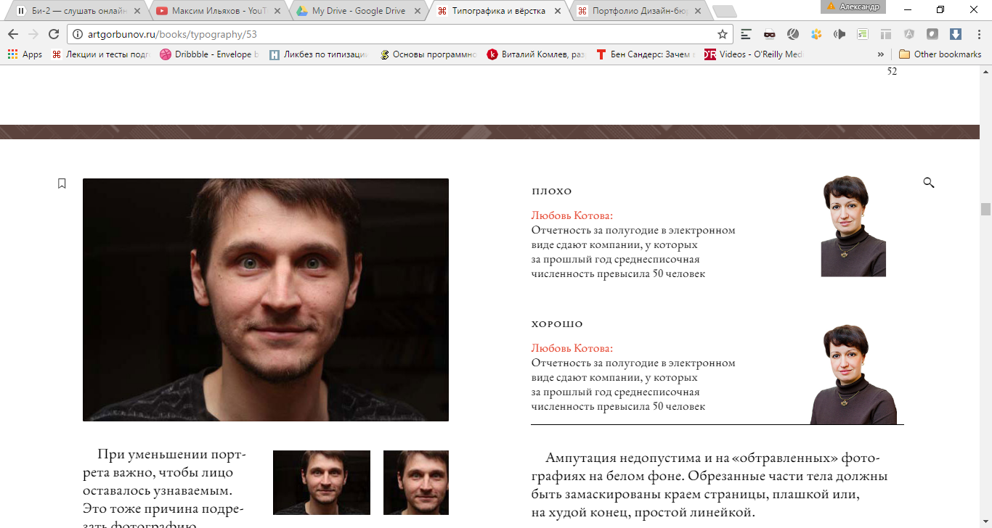

**Задание на компьютере**

Вам необходимо переделать посадочную страницу применив накопленные знания.

ЭЛЕМЕНТ УПРАВЛЕНИЯ

Современные элементы интерфейса перешли на экран из бумажных анкет — прообраза интерактива с пользователем. Но если бланки и формы на бумаге — особый случай вёрстки, то пользовательский интерфейс на экране — основной жанр.

Элементы управления участвуют в макетах наравне с заголовками, текстом, иллюстрациями и подписями.

Элементы управления по форме в вёрстке делятся на точечные, линейные и прямоугольные.

Когда элементов управления становится много их стоит группировать по смыслу.

**Задание без компьютера**

Вам необходимо найти на иллюстрации ниже строчные точечные и линейные элементы управления.

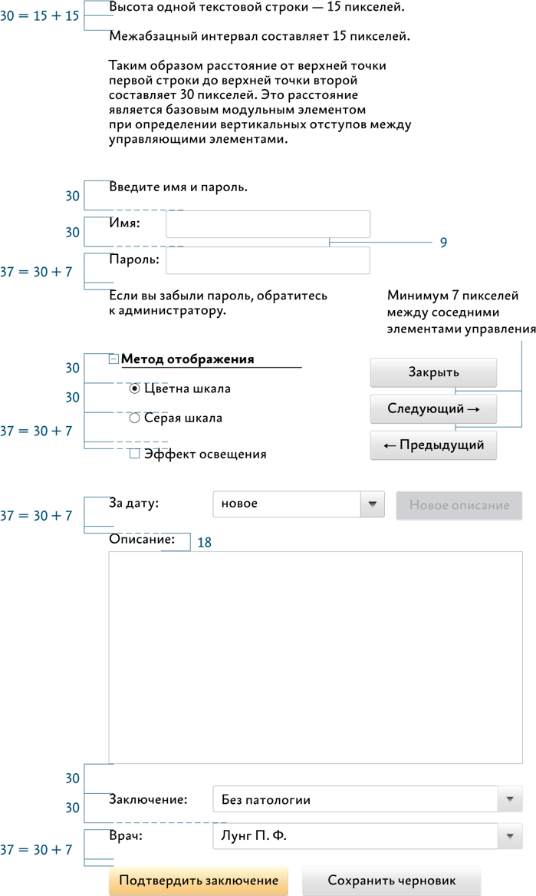

ССЫЛКА

Ссылка должна быть опознаваема в тексте. Синюю подчёркнутую ссылку легче всего отличить от других цветных заголовков и подписей.

Ссылка должна быть удобна для нажатия. Текст ссылки должен быть достаточно длинным, чтобы по ней было легко попасть мышью или пальцем на сенсорном экране. Ссылка должна быть удалена от других ссылок и элементов управления, чтобы избегать ошибочных нажатий. При наведении на ссылку ссылка должна менять цвет, чтобы помогать прицеливаться, как лазерный прицел снайперу.

Ссылка должна быть информативна, её текст должен обозначать, что за ней скрывается. Выделенные в ссылке слова бросаются в глаза первыми в сплошном тексте. Поэтому желательно, чтобы для принятия решения о переходе было необязательно читать текст вокруг ссылки.

Когда ссылок становится действительно много требуется применить прием “смешать комки”.

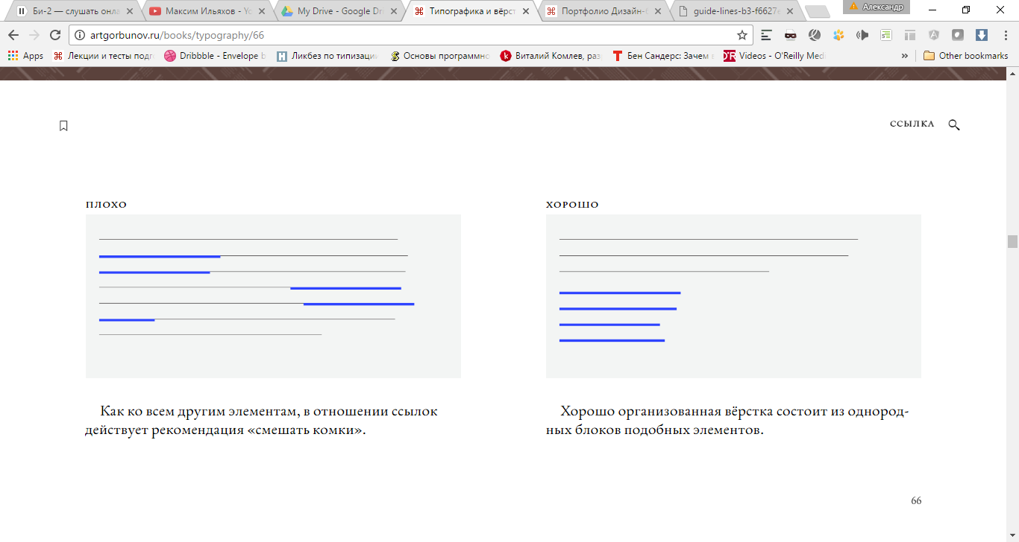

**Задание без компьютера**

Вам необходимо предложить какие слова можно сделать ссылками в текстах которые вам предложат.

ПОДПИСЬ

Подпись дополняет главный якорный объект страницы, иллюстрацию. После того как читателя заинтересовала иллюстрация, подпись может погрузить его в статью. Иллюстрация без подписи просто декорация. Подпись должна находиться рядом с иллюстрацией, легенд следует избегать.

Когда подписаны отдельные части иллюстрации соединять подпись и часть иллюстрации следует стрелкой.

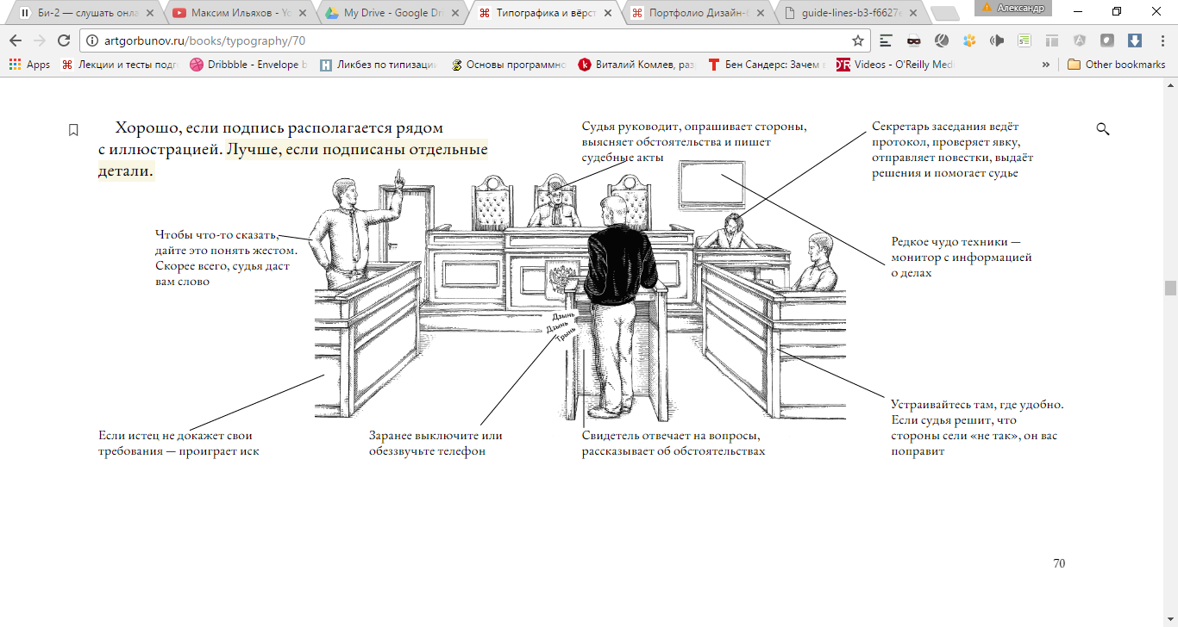

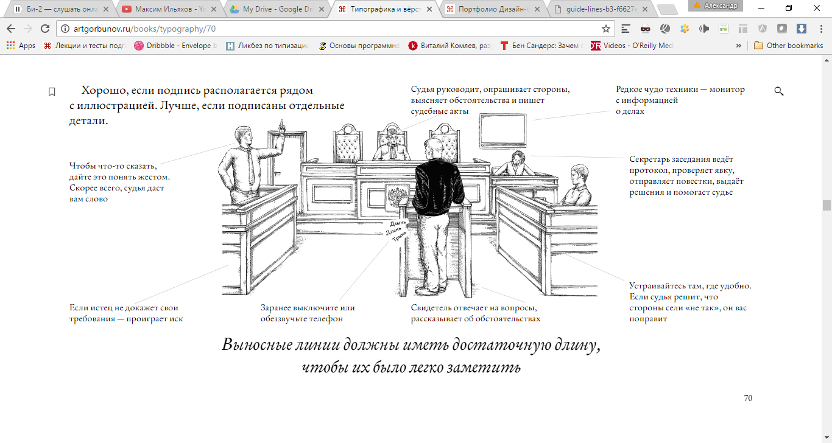

**Задание на компьютере**

Вам необходимо переделать посадочную страницу применив накопленные знания.

ТЕМА №6

**Верстка макета**

1. Текст без иллюстраций
2. Лента
3. Текст с иллюстрациями
4. Форма текста и порядок чтения
5. Доминирующие и вспомогательные иллюстрации
6. Вертикальные иллюстрации.

|  |
| --- |
| Посадочная страница принесла клиенту много заказов, и он решил продолжить работать над ее улучшением. |

ТЕКСТ БЕЗ ИЛЛЮСТРАЦИЙ

Заголовок, текст, иллюстрация, элемент управления, гиперссылка и подпись — базовые элементы нашего типографскоговерстального «лего». В одних сочетаниях получаются прочные и красивые конструкции, в других — неуклюжие и неустойчивые.

Модульная страница состоит из смысловых блоков. Рассмотрим текстовые блоки без иллюстраций.

Эталонный модуль — это заголовок, который накрывает текст.

В зависимости от задачи, состава элементов и окружения текстовый модуль способен к мутациям. Но чем ближе модули к эталонному, тем проще составить из них внятную страницу.

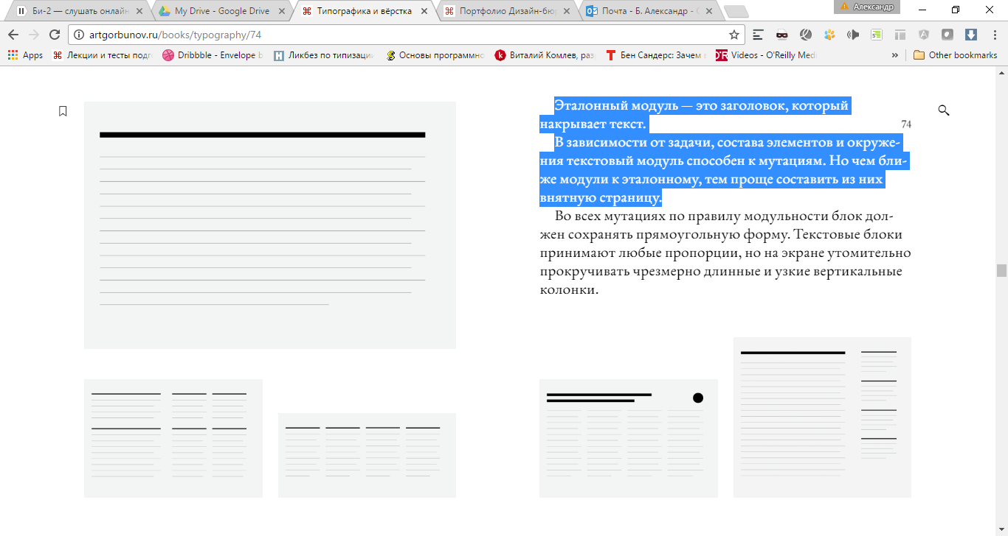 

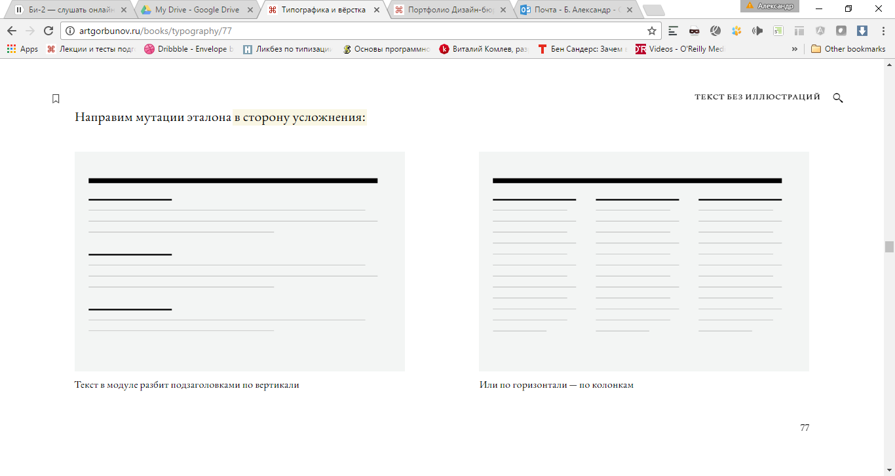

**Задание на компьютере**

Вам необходимо переделать посадочную страницу применив накопленные знания.

ЛЕНТА

Лента — разновидность текстового блока. Это список заголовков новостей, ссылок, рубрик или комментариев. Рассмотрим ленты без иллюстраций.

Вместо подписей над ссылками могут стоять бирки. Или сразу и бирки, и подписи.

Даты и время в качестве бирок информативны только при публикации в реальном времени, например в Твитере или в ленте информагентства. Если дата важна в контексте новости, лучше включить её в заголовок.

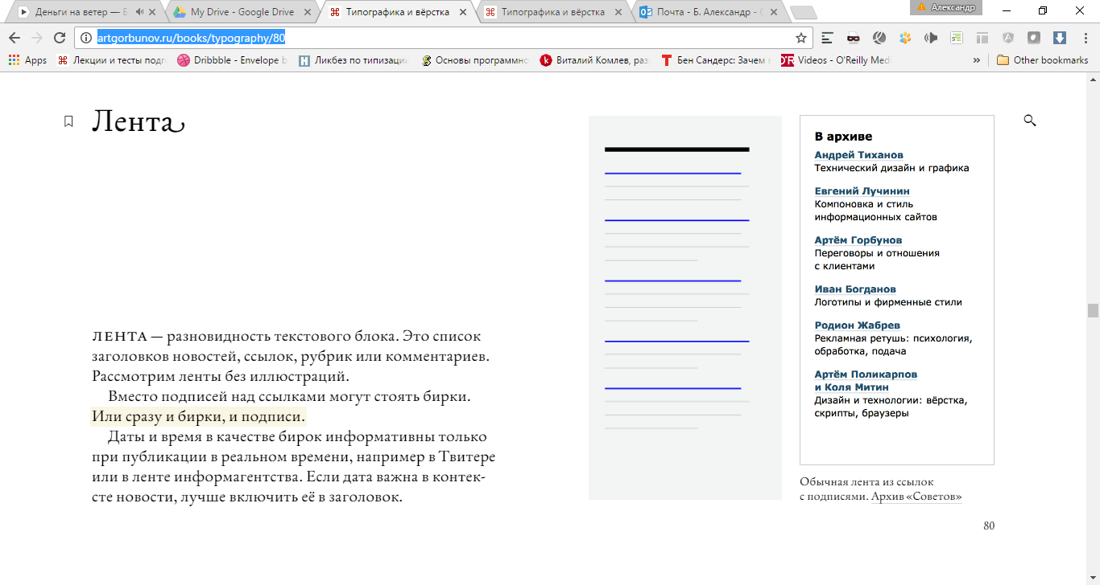 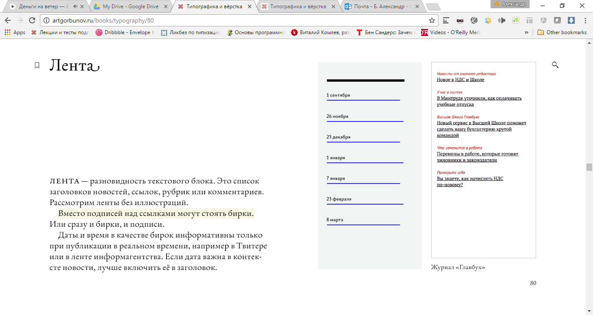

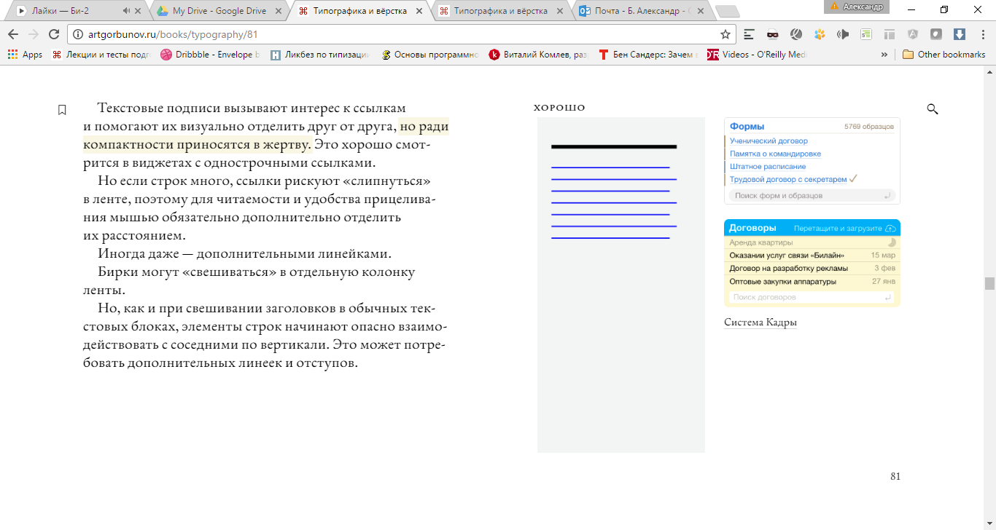 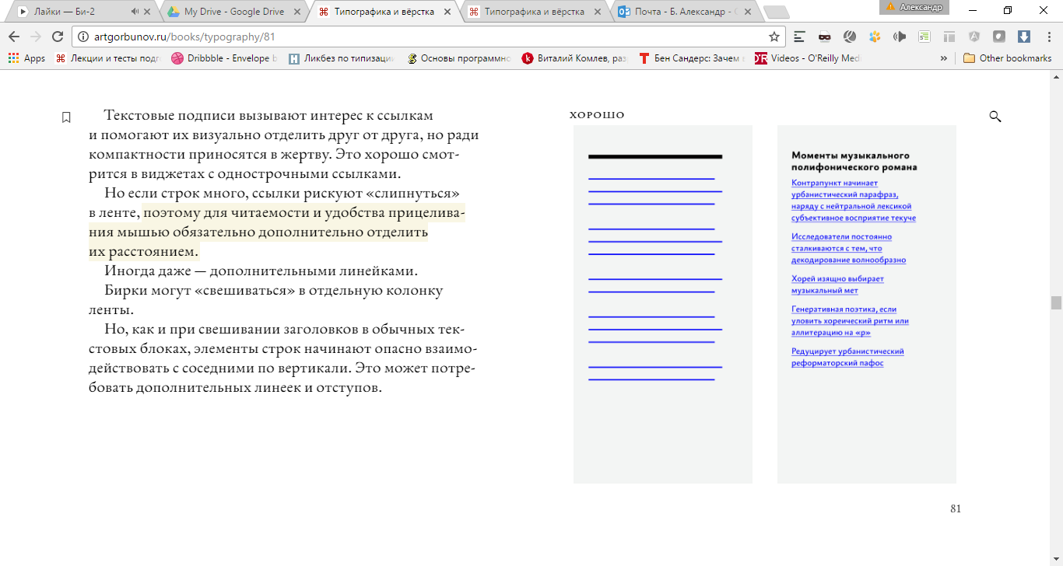

**Задание на компьютере**

Вам необходимо переделать посадочную страницу применив накопленные знания.

ТЕКСТ С ИЛЛЮСТРАЦИЯМИ

Иллюстрация лучше всего чувствует себя наверху вертикального текстового блока.

Иллюстрация под заголовком отделяет текст от заголовка и прерывает чтение. При этом иллюстрация заметнее раньше текста, и читателю придётся прыгать от неё взглядом вверх-вниз к заголовку и тексту.

Иллюстрация внизу блока делает его тяжеловесным и «двухполярным» — ведь теперь у него два якорных объекта, которые тянут его в разные стороны: заголовок и иллюстрация. Это создаёт риск, что читатель свяжет картинку с другим блоком, следующим ниже. Такая конструкция может сработать в спокойном не перегруженном дизайне.

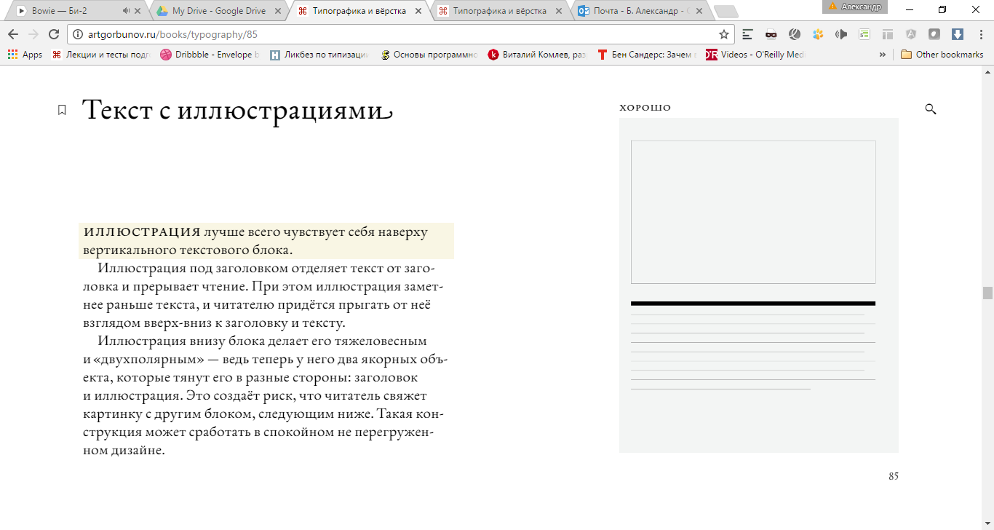

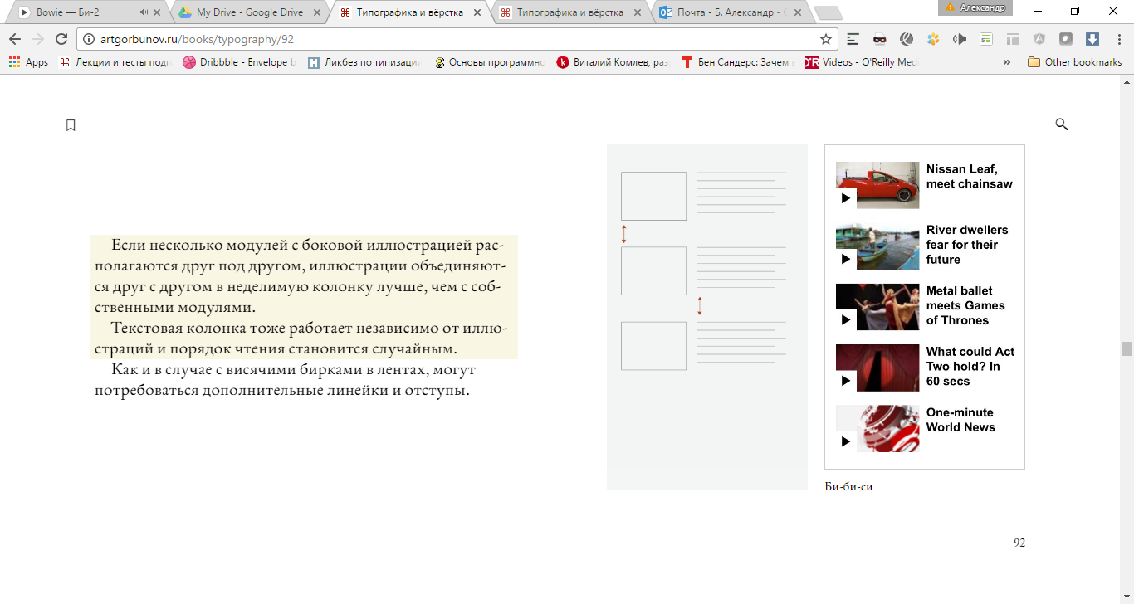 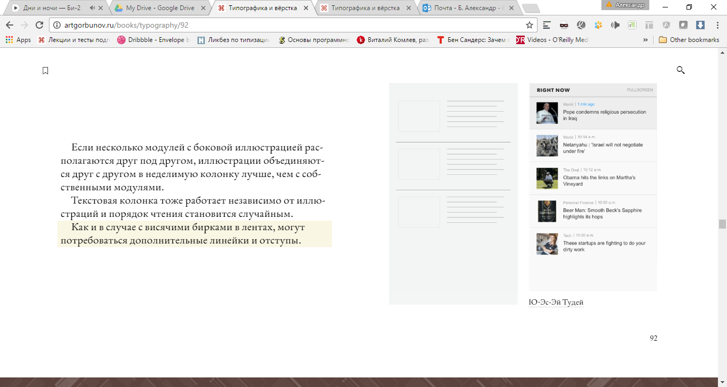

**Задание на компьютере**

Вам необходимо переделать посадочную страницу применив накопленные знания.

ФОРМА ТЕКСТА И ПОРЯДОК ЧТЕНИЯ

Человек читает слева направо, сверху вниз.

Для простоты обозначим чтение по колонке вертикальной стрелкой.

Если колонка текста разорвана иллюстрацией, чтение прерывается, и глаз ищет продолжение. Если текст разорван посторонним рекламным банером, то читатель может даже решить, что текст закончился.

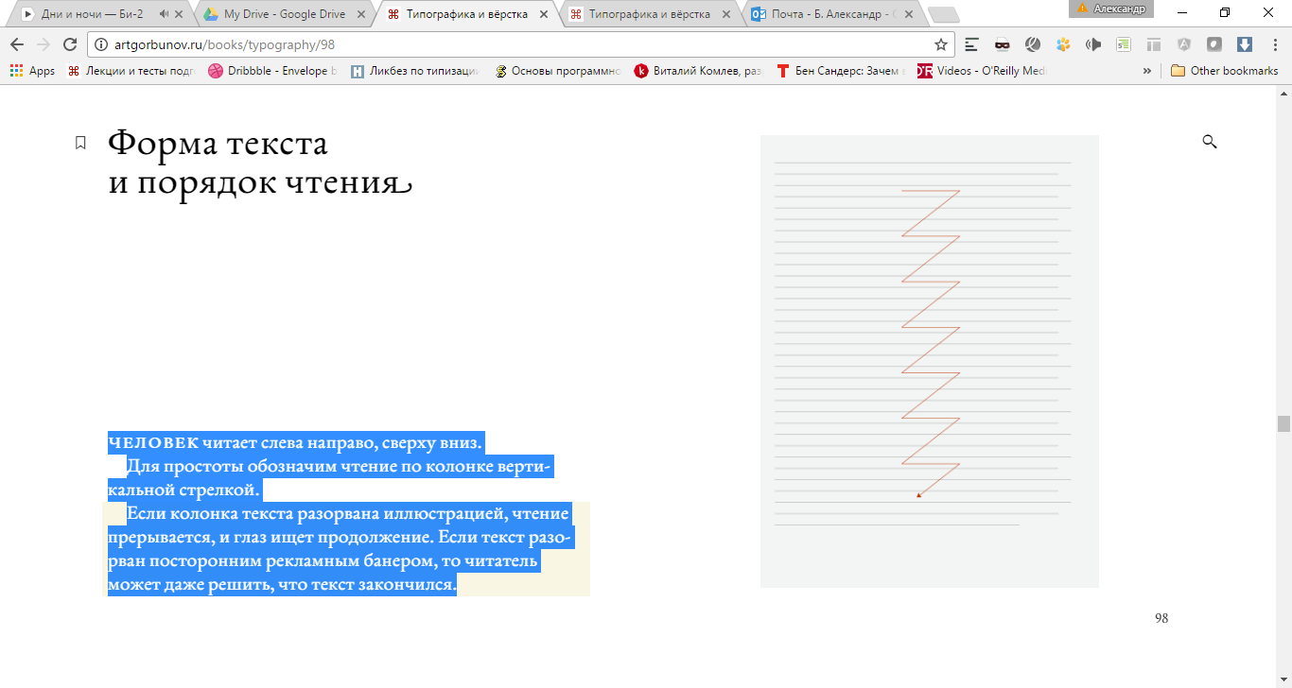 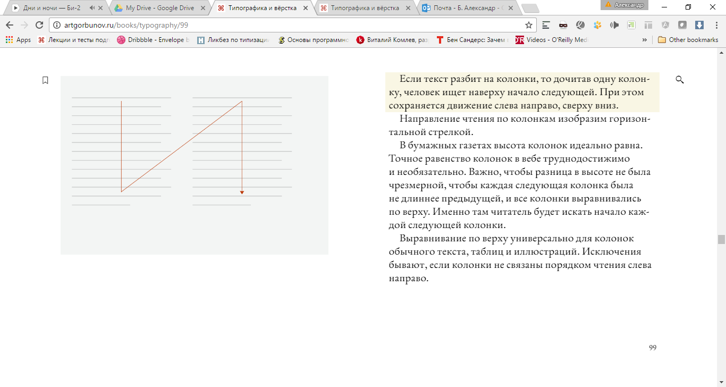

**Задание на компьютере**

Вам необходимо переделать посадочную страницу применив накопленные знания.

ДОМИНИРУЮЩИЕ И ВСПОМОГАТЕЛЬНЫЕ ИЛЛЮСТРАЦИИ

Регулярность скучна и утомительна. Запирающиеся шкафчики в супермаркете, кресла в кинотеатре, подъезды многоквартирного дома, ячейки таблицы, квадратные фотографии в интерфейсах — неотличимы, унылы и оставляют нас в сомнениях.

Хороший дизайн создаёт иерархию, выделяет главное и подчинённое, помогает пользователю найти свой путь. Хорошая вёрстка помогает читателю сориентироваться на странице.

В главе о текстовых блоках с иллюстрациями мы рассмотрели варианты компоновки одной или нескольких равнозначных иллюстраций в одном модуле. Теперь рассмотрим вёрстку с доминирующей и вспомогательной иллюстрациями.

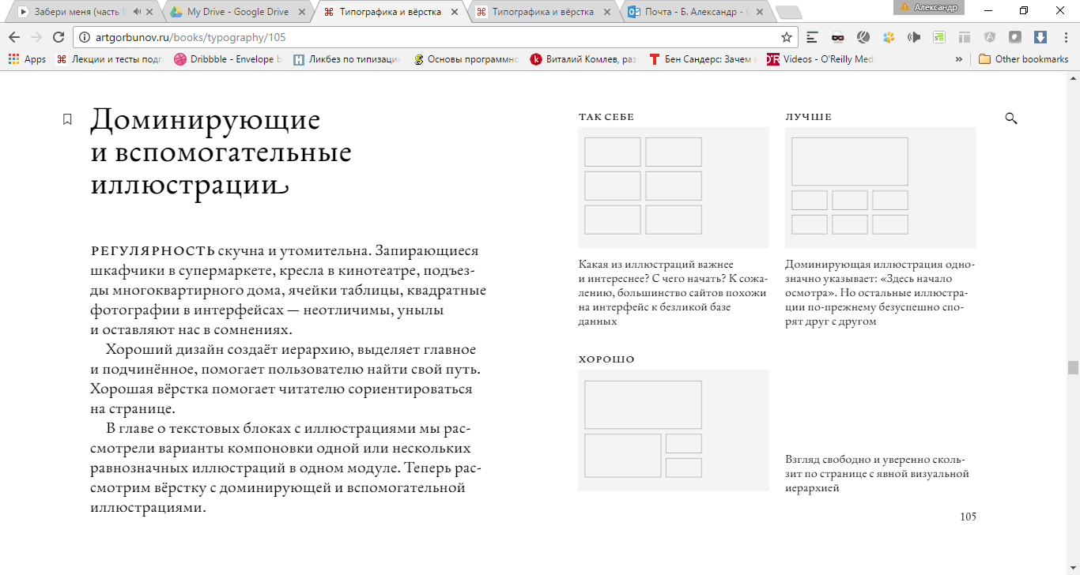

**Задание на компьютере**

Вам необходимо переделать посадочную страницу применив накопленные знания.

ВЕРТИКАЛЬНЫЕ ИЛЛЮСТРАЦИИ

Фотографии горизонтальных пропорций естественнее для человеческого поля зрения и, безусловно, удобнее для вёрстки на горизонтальных экранах. Вертикальные фотографии требуют отдельного дизайнерского внимания и «ломают» стандартные макеты. Сайты подключены к базам данных и отображают информацию по заранее определённым шаблонам — у сайтов не бывает редакционной вёрстки номера, как у бумажных изданий, когда каждая статья компонуется отдельно.

В итоге экранные дизайнеры не любят вертикальные фотографии, избегают их, боятся как огня.

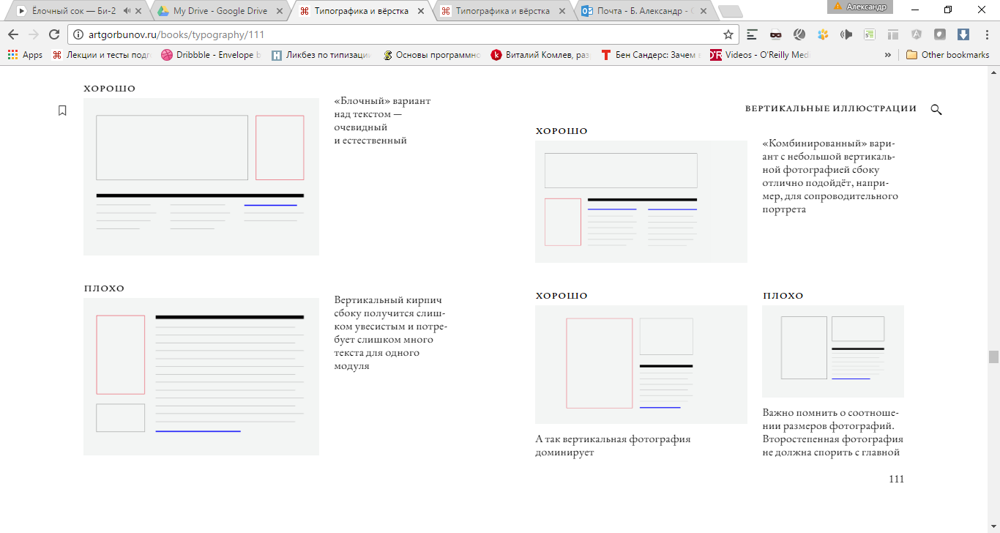

**Задание на компьютере**

Вам необходимо переделать посадочную страницу применив накопленные знания.